Eksami küsimused:
- Mida tähendab mitmekiireline levi
Mitmekiireline levi – info levib mööda peegeldusi, otselevi on väga harva. Kohale jõuab mitu lainet samaaegselt. Halb, sest lained liituvad (võivad tasakaalustada ennast ning signaal kustub ära, nõrgeneb). Kuna inimene liigub, muutub sagedus – lainepikkus – tuleb kogu aeg kanalit järgi kruttida.
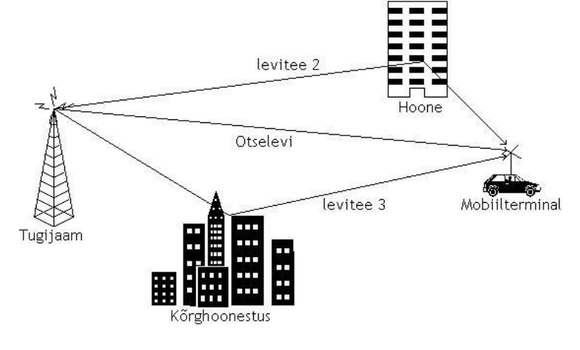

- Mida tähendab alla- ja üleslüli ning dupleks kaugus mobiilsides
Pertaining to computer networks, a downlink is a connection from data communications equipment towards data terminal equipment. This is also known as a downstream connection.
The uplink port is used to connect a device or smaller local network to a larger network, or connect to the next "higher" device in the topology. For example, the edge switch connects "up" to the distribution layer managed switch.
Lühidalt - The communication going from a satellite to ground is called downlink, and when it is going from ground to a satellite it is called uplink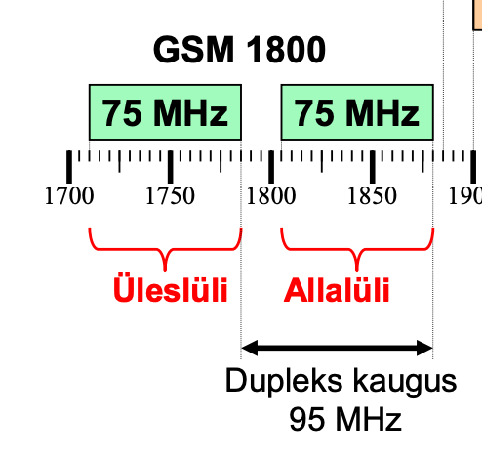
Duplex distance is the space between the uplink and downlink frequencies. The duplex distance for GSM is 80 MHz, where each channel has two frequencies that are 80 MHz apart.
- Tihendamise meetodid, millised on sides kasutusel
Sagedustihendus FDMA (lainepikkuse järgi WDMA), aegtihendus TDMA, koodtihendus CDMA, ruumiline tihendus SDMA.
• FDMA – kanali sagedusriba efektiivne kasutamine, mitme signaali samaaegne edastamine ühes kanalis. Erinevad kanalid eetris samal ajal. Mida kuulata soovitakse, saab valida sageduse muutmisega (raadio, telekas)
• WDMA – andmevoogusid on võimalik eristada lainepikkustega. (kindel signaal kindlal lainepikkusel – raadiokanal).
• TDMA – võimaldab mitmel kasutajal kasutada sama sageduskanalit, jagades nad erineva aja peale laiali. Iga üks saab nö oma aja.
• CDMA – Wifis – igal kanalil on oma unikaalne kood, millega saab kanalile ligi.
• SDMA – suuna ja kauguse abil ei kiirga välja ülearust signaali.
- Kärjed ja kärgede klastrid
Võrgu planeerimiseks ruutude kasutamine: Ringe ei saa kasutada, muidu tekiks kohad, kus ei ole levi.
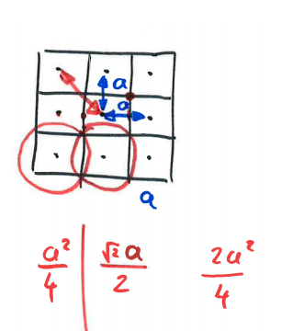
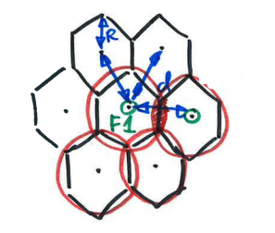
Ruutude kasutamisel ei teki küll otseselt katteta ala, kuid kaugused tugijaamast on erinevad – ruudu diagonaal ja küljed. Signaali tugevuse vahed on erinevad, kui klient liigub. Lisaks on ruutude puhul ülekatvus üsna märgatava suurusega. Seega praktikas kasutatakse kuusnurki – kärgesid.
Kuusnurkade puhul on ülekatvus olemas, kuid on üsna väike, samas ei teki leviauke. Praktikas võrk täpselt selline välja ei näe, kuid püütakse saavutada võimalikult sarnast kärgstruktuuri. Tegelikkuses on struktuur üsna kaootiline. Kuna esineb siiski ülekatvust, tuleb teha kindlaks, et jaamad üksteist segama ei hakkaks. Seega erinevates jaamades kasutatakse erinevaid sagedusi. Ideaalis töötaks iga tugijaam erineval sagedusel, aga sagedusi pole nii palju olemas.
Iga masti leviala (kärje raadius) on ligikaudu 10-20 km. Teoorias kuni 30, aga tavaliselt seda nii suureks ei aeta. Väiksemates kohtades kasutatakse suurema raadiusega kärgesid, linna väiksematega – üks kuusnurk jagatakse väiksemateks juppideks. Põhjuseks on asjaolu, et üks tugijaam saab teenindada korraga piiratud arvu kliente.
- Tavaline kärg – makrokärg
- Mikrokärg – leviala mõni kilomeeter
- Pikokärg – leviala mõnikümmend – mõnisada meetrit.
Väiksemate levialadega kärgede teenindamiste tugijaamad on samuti väiksemad.
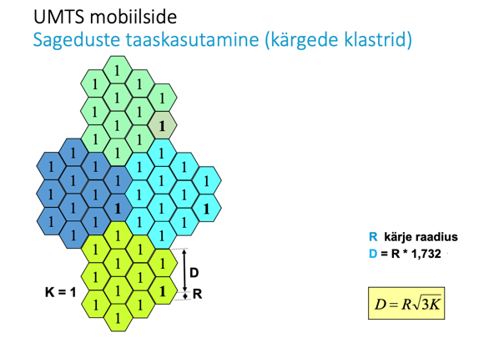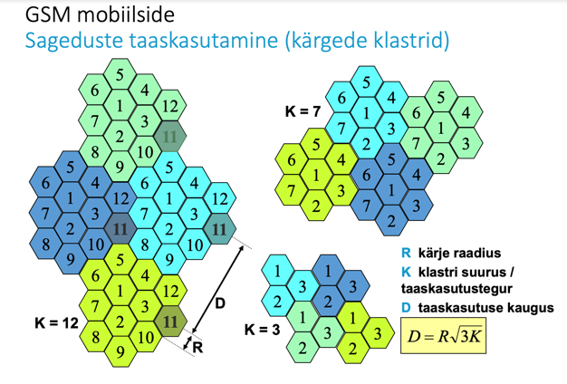

- Sageduste taaskasutuse kaugus ja taaskasutustegur
Sageduste taaskasutus (frequency reuse) – sama sagedust võib natuke kaugemal tugijaamas uuesti kasutada, kus segamine võimalikult väike on.

The frequency reuse factor is the rate at which the same frequency can be used in the network. It is 1/K (or K according to some books) where K is the number of cells which cannot use the same frequencies for transmission.

- Kärjevahetus ja kärjevahetuse erinevad liigid
Hard handover -
Is one in which the channel in the source cell is released and only then the channel in the target cell is engaged. Thus the connection to the source is broken before or 'as' the connection to the target is made—for this reason such handovers are also known as break-before-make. Hard handovers are intended to be instantaneous in order to minimize the disruption to the call. A hard handover is perceived by network engineers as an event during the call. It requires the least processing by the network providing service. When the mobile is between base stations, then the mobile can switch with any of the base stations, so the base stations bounce the link with the mobile back and forth. This is called 'ping-ponging'. (2G,

Soft handover -
Is one in which the channel in the source cell is retained and used for a while in parallel with the channel in the target cell. In this case the connection to the target is established before the connection to the source is broken, hence this handover is called make-before-break. The interval, during which the two connections are used in parallel, may be brief or substantial. For this reason the soft handover is perceived by network engineers as a state of the call, rather than a brief event. Soft handovers may involve using connections to more than two cells: connections to three, four or more cells can be maintained by one phone at the same time. When a call is in a state of soft handover, the signal of the best of all used channels can be used for the call at a given moment or all the signals can be combined to produce a clearer copy of the signal. The latter is more advantageous, and when such combining is performed both in the downlink (forward link) and the uplink (reverse link) the handover is termed as softer. Softer handovers are possible when the cells involved in the handovers have a single cell site.
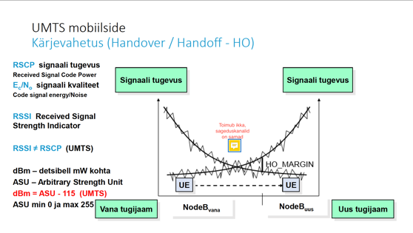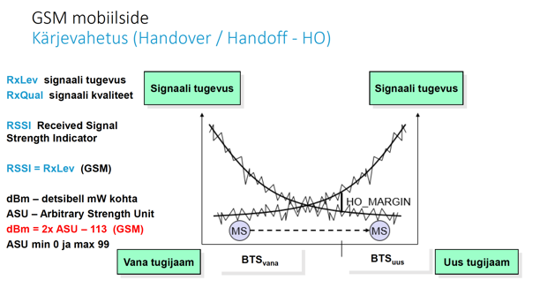 (umts – 3g, gsm – 2g)
UMTS-is:
Soft Handover – samaaegne, ühendus mitme kärjega
Softer Handover – samaaegne, ühendus mitme sektoriga samas kärjes

Inter-BSC kärjevahetusel on erinevatel kärgedel teenindav erinev BSC ja need erinevad BSC-d kuuluvad sama MSC alla. MSC sisene kärjevahetus või ühtlasi olla ka sama BSC alla kuuluvate kärgede vahel.

- Signaali mõiste ja parameetrid, analoog- ja digitaalsignaal
Signaal - andmete esituseks kasutatava füüsikalise suuruse variatsioon.
Pidev signaal - signaal, milles andmeid esitav tunnussuurus võib igal hetkel omandada suvalise väärtuse mingis pidevas vahemikus.
Diskreetne signaal - ajas järjestikustest elementidest koosnev signaal, mille igal elemendil on üks või mitu tunnussuurust, mis võivad esitada andmeid, nt elemendi kestus, painemine ajas, laine kuju või amplituud.
Ajaline - s(t) - kõne
ruumiline - s(x, y) - tasapinnaline kujutis
mitmemõõtmeline - v(x, y, t) - must-valge videosignaal või [r(x,y,t), g(x,y,t). b(x,y,t)] - värviline videosignaal
analoogsignaal - pidev signaal, millel on lõputu arv olekuid, väärtus on võrdeline ehk analoogne ülekantava füüsikalise suuruse väärtusega
digitaalsignaal - Digitaalsignaal ehk arvsignaal, on diskreetne ehk lõplike vahemikega eraldatud üksikväärtusi omav signaal, millel on lõplik hulk võimalikke väärtusi. See erineb analoogsignaalist, mille väärtused on pidevad.
Signaal on mistahes ajas muutuv füüsikaline suurus, müra on juhusliku iseloomuga signaal.
Peamised signaali parameetrid: võimsus, sagedus ja spekter. Logaritmilised mõõtühikud, suhtelised dB ja absoluutsed dBm. Tehted logaritmiliste mõõtühikutega.
Võimsus – ajaühikus üle kantud energia.
Erinevad signaalid koosnevad erinevatest spektrikomponentidest. Värv on kindla sagedusega elektromagnetkiirgus.
Spekter – näitab kus sagedusvahemikus miski asi asub. (kahemõõtmeline diagramm, mis kujutab sageduskomponente teiste mõõtmete järgi.) Teades spektrit, saame koostada ka ajalise kuju (sinusoidi)
Sagedus – mitu korda signaal ennast (aja)ühikus kordab.
Logaritmilisi mõõtühikuid kasutatakse selleks, et numbrid oleks võrreldavad (10MW/1mW vs 100 dBm/0dBm). Logaritm muudab korrutamise ja jagamise liitmiseks ja lahutamiseks – lihtsustab.

- Harmooniline signaal ja selle parameetrid
Harmooniline signaal ehk siinussignaal
g(t)=A_{t} sin(2*(pi)*f_{t} *t+(fi)_{t})
A - amplituud
f- sagedus, kus f = 1/T
T – periood
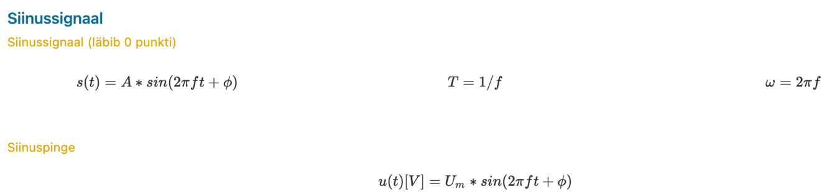
- Signaali spekter ja ribalaius
Spekter – näitab kus sagedusvahemikus miski asi asub. (kahemõõtmeline diagramm, mis kujutab sageduskomponente teiste mõõtmete järgi.) Teades spektrit, saame koostada ka ajalise kuju (sinusoidi)
Ribalaius – suurim edastatav bittide hulk ajaühikus.
- Logaritmilised mõõtühikud, detsibell
Logaritmilisi mõõtühikuid kasutatakse selleks, et numbrid oleks võrreldavad (10MW/1mW vs 100 dBm/0dBm). Logaritm muudab korrutamise ja jagamise liitmiseks ja lahutamiseks – lihtsustab.
Detsibell (tähis dB) on kümnendlogaritmiline mõõtühik, mis väljendab kahe füüsikalise suuruse (sageli võimsuse või pinge) suhet või ühe suuruse taset võrreldes mingi võrdlus- ehk baassuurusega. Kuna väljendatakse kahe suuruse suhet, mille ühikud on samad, siis on detsibell dimensioonita suurus. Detsibellides mõõdetakse näiteks helirõhutaset, elektrisignaali võimendust või nõrgendust jms.
Üks detsibell on võrdne kümnendiku belliga, sest bell on praktiliseks kasutamiseks liiga suur mõõtühik. Hoolimata selle laialdasest kasutusest helitehnikas, elektrotehnikas ja elektroonikas, ei ole detsibell SI-süsteemi ühik. Selle ühiku eeliseks on väga suurte ja väga väikeste suhtarvude lihtne esitamine, mille tingib logaritmiline skaala. See lubab meil näiteks väga suurt ja väga väikest signaalitasemete suhet kergesti ja arusaadavalt kirjeldada tülikalt pikki arve kasutamata.

- Signaali kvaliteet, signaali ja müra suhe
SNR – signal to noise ratio. Iseloomustab kvaliteeti. Antud valmis alati kordades! $SNR= \frac{S \left(signaal\right)}{N \left(müra\right)}$
$$SNR\left[dB\right]=10∙\log\left(\frac{S}{N}\right)$$
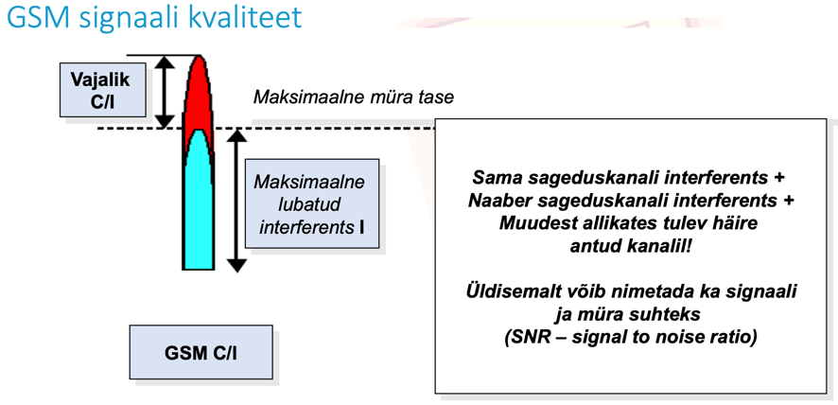

- Timing Advance (TA) ja miks seda vaja on
• The MS continuously aligns its TX frame start based on the Timing Advance (TA)
measurements received from the BTS
TA value 0 … 63, each step is one bit period (3,69 s), radiowaves travel about 300m
per microsecond, TA step is round-trip distance about 1100 m, distance to BTS 550m.
63 x 550 m = 35 km this is max cell range.
Ehksiis Adaptive Frame Alignment-i jaoks vaja
In the GSM cellular mobile phone standard, timing advance (TA) value corresponds to the length of time a signal takes to reach the base station from a mobile phone. GSM uses TDMA technology in the radio interface to share a single frequency between several users, assigning sequential timeslots to the individual users sharing a frequency. Each user transmits periodically for less than one-eighth of the time within one of the eight timeslots. Since the users are at various distances from the base station and radio waves travel at the finite speed of light, the precise arrival-time within the slot can be used by the base station to determine the distance to the mobile phone. The time at which the phone is allowed to transmit a burst of traffic within a timeslot must be adjusted accordingly to prevent collisions with adjacent users. Timing Advance (TA) is the variable controlling this adjustment.
- Liiklus ja Erlang (E) ühik
Network traffic or data traffic is the amount of data moving across a network at a given point of time. Network data in computer networks is mostly encapsulated in network packets, which provide the load in the network.

Erlang (E) on liikluse tiheduse mõõtmise ühik
telekommunikatsiooni süsteemides:
A = λ * h
Kus:
λ = keskmine kõnede saabumiste sagedus (the mean arrival rate of new calls),
h = keskmine kõne pikkus (the mean call length or holding time),
1/h = teenindus sagedus (service rate),
A = liikluse kogumaht Erlang-ides.

- Mida näitab Erlangi B valem
Erlangi B valem
Tipptunni kanalite mahu arvutus GSM
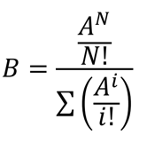
Kus:
B=Erlang B blokeerimise tõenäosus,
N=kanalite arv,
A=liikluse kogu maht Erlang-ides,
Summeerimine toimub üle kõikide kanalite i = 0-st N-ni.
Online kalkulaator selleks: https://www.erlang.com/calculator/erlb/

- Hajaspekter, selgita põhimõtet 3G WCDMA näitel
Hajaspekter-sidesüsteemid – infosignaal hajutatakse laia sagedusribasse. On olemas kahte tüüpi:
– Sagedushüplusega (FHSS) – edastus näivalt juhuslikult muutuvatel sagedustel, kus
vastuvõtja järgib saatesageduse hüppeid. Siin infosignaai ribalaius on võrdeline kanali
ribalaiusega, kuid igal kanalil toimub edastus teatud aja kestel. Sageduste kasutamise
järjekord on määratud pseudojuhusliku hajutatava koodiga. On olemas kiire ja aeglane,
vastavalt sellest, kui kiirelt muutub sagedus bitti ülekandmis aja suhtes.
– Otsejadaga (DSSS) – igale infobitile vastab edastatud signaalis mitu bitti, iga kasutajaga
on seotud unikaalne hajutav kood. Siin hajutamine toimub pseudojuhusliku bittijada abil
(müra taolisele).
CDMA – hajaspektersides kasutatav tihendusmeetod. Siin iga infobitt jagatakse k «pilguks» antud kasutajale omistatud koodi abil, mis on ortogonaalne teistele kasutajatele omistatud koodidele. Selle tihendusmeetodit kasutatakse DSSS hajaspektersides.
Hajaspekterside on tundetu erinevate mürade ja mitmekiirelise leviga seotud häirete suhtes,võimaldab peita edastatavat infot, võimaldab paljudel kasutajatel kasutada sama ribalaiust

- Miks on kiire võimsuse kontroll CDMA võrgus oluline
Power control is essentially needed to solve the near-far problem. The main idea to reduce the near-far problem, is to achieve the same power level received by all mobiles to the base station. Each received power must be at least level, so that it allows the link to meet the requirements of the system such that Eb/N0. To receive the same power level at the base station, the mobiles those are closer to the base station should transmit less power than the mobiles which are far away from the mobile base station.
By transmission power control, the user can obtain a constant communication environment regardless of the location. The user who is far from the base station sends a higher transmission power than the user who is nearer to the base station. Also by this transmission power control, you can reduce the effects of fading. This means that the variation of the received power due to fading can be suppressed by the transmission power control.

- Selgita paari lausega HARQ (Hybrid Automatic Repeat Request) tööpõhimõtet.
Hybrid Automatic Repeat-Request
• uses incremental redundancy
• user data is transmitted multiple times using different codings
• user device saves packet and combines it later with the
retransmission
*Even if the retransmitted packets are corrupted, their combination can yield an error-free packet

• Scheme combining ARQ and Forward Error Correction
• FEC decoding based on all unsuccessful transmissions
• Stop-and-Wait (SAW) protocol
• Two basic schemes
-Chase Combining
* same data block is sent at each retransmission
- Incremental Redundancy (IR)
* Additional Redundant Information sent at each retransmission
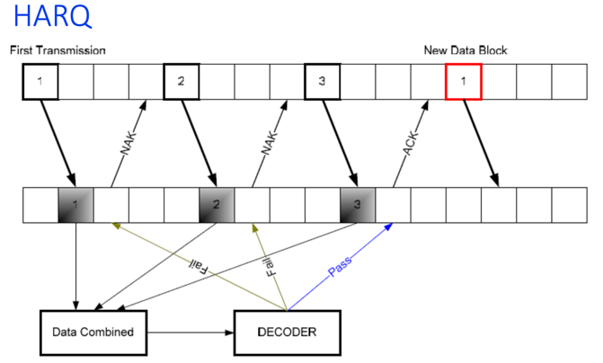
Töö põhimõte kokkuvõtvalt ARQ:
ARQ refers to Automatic Repeat Request i.e. if sender doesn’t receive Acknowledgement (ACK) before timeout, the receiver discards the bad packet and sender shall re-transmits the packet. ARQ procedure is illustrated: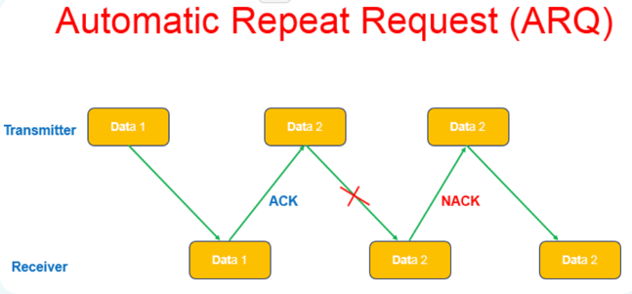

HARQ tööpõhimõte lühidalt: Soft Combining is an error correction technique in which the bad packets are not discarded but stored in a buffer. The basic idea is that 2 or more packets received with insufficient information can be combined together in such a way that total signal can be decoded. HARQ procedure is as follows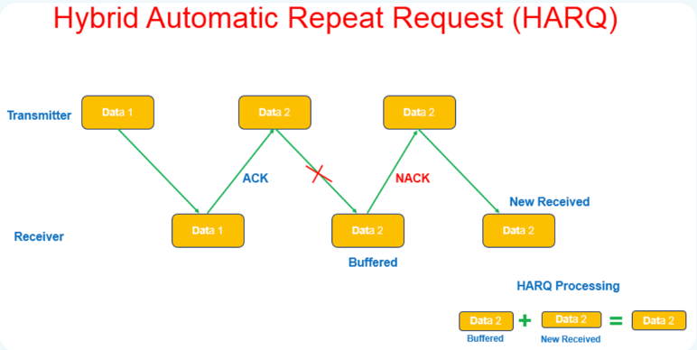

- Miks on oluline CQI (Channel Quality Index) raporteerimine kiires andmeside ühenduses

Meil on vajalik teada levikanali kvaliteeti, et paremini hinnata millistes tingimustes mobiil paikneb.

CQI stands for Channel Quality Indicator. As the name implies, it is an indicator carrying the information on how good/bad the communication channel quality is. This CQI is for HSDPA. (LTE also has CQI for its own purpose).

In LTE, there are 15 different CQI values randing from 1 to 15 and mapping between CQI and modulcation scheme, transport block size is defined as follows (36.213)
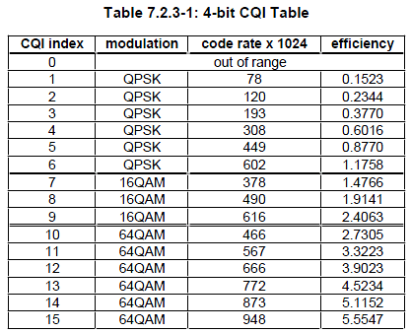

If you are an engineer in Network (eNodeB) programming, you need to know the number of resource blocks and MCS for each CQI value to properly allocate the resources for each of UEs.

- Selgita millest koosneb 4G LTE ressursi maatriks (Resource Grid)
Koosneb referentssignaalidest ja ressursielementidest. 1 PRB (physical resource block) – RB = 12 subcarrieri ja 1ms subframe (jaotub 2-ks 0.5ms ajaslotiks)
1 maatriksi rida = 15kHz (sageduskanal). 1PRB = 12 rida -> PRB: 15kHz * 12 = 180kHz

- Referentssignaalide otstarve ja vajalikkus LTE mobiilsides
There are two types of uplink reference signals, the Demodulation Reference Signal (DMRS) and the Sounding Reference Signal (SRS). Reference signals are used for channel estimation or equalization.

* Reference Signals used to estimate carrier offset, channel estimation, timing synchronisation etc.
* Reference signals are transmitted during the first and fifth OFDM symbols of each slot when the short CP is used
* Reference signals are transmitted during the first and fourth OFDM symbols of each slot when the long CP is used
* Reference symbols are transmitted every sixth subcarrier and staggered in both time and frequency
-subcarrier - alamsageduskanal, need 15kHz kanalid millest pannakse kokku LTE sageduskanal

- Selgita mõistet MIMO (Multiple Input Multiple Output)
*On mitu saatvat antenni ja mitu vastuvõtvat antenni, seega on mitu andmevoogu samaaegselt*
*Kui mõnest antennist on levi kehvem siis saab andmevood kätte antennidest millel on levi parem, häired tulev siin siis peegeldustest*

MIMO = smart antennas
* MIMO is Smart Antenna technology, defined as, the use of two or more unique radio signals, in the same radio channel, where each signal carries different digital information.
* Or two or more radio signals that use beam forming, receive combining and spatial multiplexing (SM).
* Relative to 1 x 1 antenna system MIMO uses 2 x 2 antenna system.
* Significant cell throughput gain expected.
Annab meile :
Transmit diversity
Spatial multiplexing
Milleks? :
To achieve high peak data rates
To improve cell capacity
To improve cell throughput

- Mida näitab antenni võimendus
The term Antenna Gain describes how much power is transmitted in the direction of peak radiation to that of an isotropic source. Antenna gain is more commonly quoted than directivity in an antenna's specification sheet because it takes into account the actual losses that occur.
Asjalikum seletus : Antenna gain indicates how strong a signal an antenna can send or receive in a specified direction. Gain is calculated by comparing the measured power transmitted or received by the antenna in a specific direction to the power transmitted or received by a hypothetical ideal antenna in the same situation.
Pv = Ps ∙ Gs ∙ Gv / FSL

Gs on saatja antenni võimendus [kordades]
Gv on vastuvõtja antenni võimendus [kordades]
Pv on vastuvõtja sisendvõimsus ühikuteks [mW] või [W]
saatja võimsus Ps [dBm]
FSL on vaba ruumi kadu (free space loss) [kordades]

- Mis on erinevus ühikutel dBi ja dBd antennide võimenduse näitamisel
Antenna gain is then a measure of the amount of focus that an antenna can apply to the incoming signal relative to one of two reference dispersion patterns. Digi specifies all antenna gains in dBi.
dBd refers to the antenna gain with respect to a reference dipole antenna. A reference dipole antenna is defined to have 2.15 dBi of gain. So converting between dBi and dBd is as simple as adding or subtracting 2.15 according to these formulas:
dBi = dBd + 2.15
dBd = dBi - 2.15
Specifying antenna gain in dBd means that the antenna in question has the ability to focus the energy x dB more than a dipole.

- Kuidas leitakse antenni kiirguse pealehe laius
In a radio antenna's radiation pattern, the main lobe, or main beam, is the lobe containing the higher power. This is the lobe that exhibits the greater field strength.
The beamwidth of the antenna is the width of the main lobe, usually specified by the half power beam width (HPBW), the angle encompassed between the points on the side of the lobe where the power has fallen to half (-3 dB) of its maximum value.
In a radio antenna pattern, the half power beam width is the angle between the half-power (-3 dB) points of the main lobe, when referenced to the peak effective radiated power of the main lobe. See beam diameter. Beamwidth is usually but not always expressed in degrees and for the horizontal plane.

*Antenni suunadiagrammi laius leitakse poolelt võimsuselt, seega võimsuselt peasuunavõimsus -3dB mõlemale poole*

- Mida tähendab antennide diversiteet
Antenna diversity, also known as space diversity or spatial diversity, is any one of several wireless diversity schemes that uses two or more antennas to improve the quality and reliability of a wireless link. Often, especially in urban and indoor environments, there is no clear line-of-sight (LOS) between transmitter and receiver. Instead the signal is reflected along multiple paths before finally being received. Each of these bounces can introduce phase shifts, time delays, attenuations, and distortions that can destructively interfere with one another at the aperture of the receiving antenna.

Antenna diversity is especially effective at mitigating these multipath situations. This is because multiple antennas offer a receiver several observations of the same signal. Each antenna will experience a different interference environment. Thus, if one antenna is experiencing a deep fade, it is likely that another has a sufficient signal. Collectively such a system can provide a robust link. While this is primarily seen in receiving systems (diversity reception), the analog has also proven valuable for transmitting systems (transmit diversity) as well.

- Mida näitab ja milleks kasutatakse FSPL valemit?
FSPL – Free Space Path Loss
the attenuation of radio energy between the feedpoints of two antennas that results from the combination of the receiving antenna's capture area plus the obstacle-free, line-of-sight path through free space (usually air).
(arvutamiseks olemas special exceli fail)
Valem : 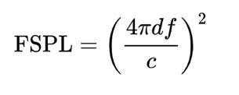
c on sama mis lambda, sest kiirus raadiolevil ja valguskiirusel sama.

- Informatsiooni mõiste ja mõõtühikud
Informatsiooni mõõtühikud: bitt ja bait, nende detsimaalliited.
1 bait = 8 bitti (1 B = 8 b). Bitt on väiksem mõõtühik, kas 1 või 0. Ühte baiti mahub täpselt üks täht. Seega 1 baidiga saab teha 256 nö erinevat mustrit.
Info: I_{k} = log_{a}(1/P_{k})
a = 2 [bit]
k = 1000, kbit = 1000 bit
ki = 1024, kibit = 1024 bit

informatsioon – teadmatuse vähenemise määr (Üllatuse suurus). Infotehnoloogias mõistetakse informatsiooni all teadmisi. Andmed on teadmiste esitus, mida saab edastada, tõlgendada ja töödelda.

- Mis on informatsiooniallikas, allika mudelid, allikate näiteid
Allikas on sidesüsteemis ülekantava informatsiooni tekkekoht
Allikad võivad olla nii looduslikud kui tehislikud, analoogsed kui
digitaalsed.
Mõningaid näiteid enamlevinumatest allikatest:
• Kõnesignaali allikas on inimese kõnetrakt (häälepaelad, kõri, suu), elektriliseks
analoogsignaaliks muundab tekitatud heli mikrofon.
• Kujutissignaali allikas on kaamera, mis muudab valgustundlikule sensorvõrele
langeva valguse elektriliseks signaaliks.
• Allikas võib olla näiteks fail mistahes andmetega mida soovitakse side-süsteemi
vahendusel edastada, näiteks tekst, kujutis, heli, programmi kood jne.
Sidesüsteemi ehitamise aluseks või olemasoleva süsteemi sobilikkuse
hindamiseks on oluline teada milliste allikate signaali on vaja üle kanda
ja milline on nende allikat käitumine.
• Allika käitumist ja tema parameetreid saab kirjeldada allika mudeliga.
• Allika mudeleid on palju, nad erinevad üksteisest detailsuse ning
keerukuse poolest. Mida detailsem mudel, seda paremini ta reaalset
allikat kirjeldab ja seda täpsemad on saadud hinnangud sidesüsteemi
nõuetele. Samas on detailsem mudel ka keerukam kirjeldada ja
analüüsida.
NT: tõenäosustabel, Markovi mudel, erinevad graafid jne

- Entroopia mõiste ja arvutamine, allika sümbolikiirus ja informatsiooni tekkekiirus
Kui allika sümbolite esinemise tõenäosused on erinevad, siis saab seda
allikat iseloomustada Shannoni entroopiaga ehk antud informatsiooniallika poolt toodetava informatsiooni (üllatuse) keskmise hulgaga
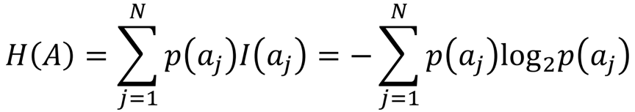
Nagu näeme, on kasutatava logaritmi aluseks kaks, seega on ka entroopia mõõtühikuks bitt.

Sümboli kestus D määrab sümbolikiiruse r = 1/D (ühik sümbolit sekundis ehk boodi Bd).
Binaarsignaali korral (0 või 1) edastatakse iga sümboliga vaid üks bitt (D = T_{b}) ning sümbolikiirus võrdub bitikiirusega ehk infoedastuskiirusega: r = r_{b}
Informatsiooni tekkekiirus –
Kui allika sümbol a_{j} kestab aja T_{s} vältel, siis väljastatakse uus sümbol iga T_{s} sekundi tagant. Sellisel juhul saab öelda, et allika sümbolikiirus on r_{s} = 1/T_{s} baudi ehk sümbolit sekundis.
Allika keskmine informatsiooni tekkekiirus R(A) on võrdne entroopia H(A) ja sümboli kestuse T_{s} suhtega:
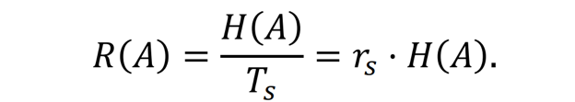
Reaalsete allikate informatsiooni tekkekiirus võib olla väga suur, seega on tihtipeale vaja informatsiooni hulka enne edastamist kuidagi kärpida.

- Mida näitab Shannon'i valem ja milleks seda kasutatakse? Shannon'i valem MIMO korral?
Shannon's formula C = 12log(1+P/N) is the emblematic expression for the information capacity of a communication channel

In information theory, the noisy-channel coding theorem (sometimes Shannon's theorem or Shannon's limit), establishes that for any given degree of noise contamination of a communication channel, it is possible to communicate discrete data (digital information) nearly error-free up to a computable maximum rate through the channel.

MIMO makes it possible to exploit "spatial diversity". In other words, each pair of transmitter-receiver antennas see a different wireless channel, for each of which the Shannon bound still holds. The total capacity you can get is then the sum of the capacity of each such channels. However, since the channels are not orthogonal and they interfere one another, the aggregate capacity does not grow linearly with the number of antenna pairs, but according to the formula written by Ahmad Bazzi above
Instead of having the capacity in a SISO system being E{log(1 + |h|^2 * SNR )} where h is the channel coefficient random variable and E is an expectation over h, in the MIMO case you would have:
E{log(1 + H.H^h *SNR)} where H is an Nr x Nt matrix (Nr number of transmit and Nt number of receive antennas) where each entry hij of the matrix H is the link between receive antenna i and transmit antenna j, which is also a random variable and the Expectation is taken over all these random variables.

- Allika kooder, kadudega- ja kadudeta kodeerimise mõisted, komprimeerimistegur, koodek

Allika koodri ülesandeks on allika signaalist liiase ja ülearuse informatsiooni eemaldamine selleks, et vähendada sidesüsteemi poolt ülekantavate andmete hulka nii palju kui võimalik.
• Kadudeta kodeerimisel eemaldatakse ainult liiane informatsioon –
algsed andmed on hilisemalt täielikult taastatavad.
• Kadudega kodeerimisel eemaldatakse ka suurem või väiksem osa
vähemolulist informatsiooni. Algsed andmed ei ole enam täielikult
taastatavad kuid edastatava informatsiooni hulk väheneb märgatavalt.
• Komprimeerimistegur näitab kui palju väheneb andmete maht allika
koodri läbimisel.
Koodek - Saatjas teostatakse allika kodeerimine mille käigus pannakse igale allika sümbolile a_{j} vastavusse koodsõna c_{j};
Vastuvõtjas tuleb enne andmete kasutajale edastamist teostada vastupidine operatsioon
Seadet või tarkvara mis teostab mõlemat kirjeldatud operatsiooni,
ehk kodeerimist ja dekodeerimist, nimetatakse koodekiks
Näiteid: failide tihendamine: rar, zip..., kujutiste tihendamine (pildid): jpg, jpeg, png, gif, bmp..., Heli tihendamine: mp3, G.711, MELP..., Videokoodekid: H.264, mpeg...

- Koodi mõiste ja parameetrid, koodsõna pikkus, keskmine pikkus ja liiasus
Koodi C all peetakse silmas üksühest vastavust allika sümbolite a_{j} ja neid kirjeldavate koodsõnade c_{j} vahel.
Koodsõna peab olema suurem kui entroopia
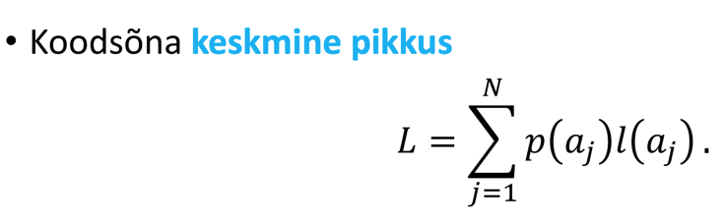
Viimases avaldises on l(a_{j}) allika j-ndale sümbolile a_{j} vastava koodsõna c_{j} pikkus bittides
Koodsõna keskmise pikkuse ja allika entroopia erinevust nimetatakse koodi liiasuseks (redundancy)
D = L - H
- Andmete edastamise järjekord (bittide ja baitide korral)
Bittide edastamine
• Suurima kaaluga bitt esimesena: MSB (Most Significant Bit)-first
• Vähima kaaluga bitt esimesena: LSB (Least Significant Bit) – first
• Näide: Kümnendarv 26 kahendkujul:
• MSB-first: 11010
• LSB-first: 01011
Baitide edastamine
• Suurema kaaluga baidid esimesena: Big-Endian
• Vähima kaaluga baidid esimesena: Little-Endian
• Näide: Väärtus 0xA12E baidikaupa:
• Big-Endian: 0xA1 0x2E
• Little-endian: 0x2E 0xA1
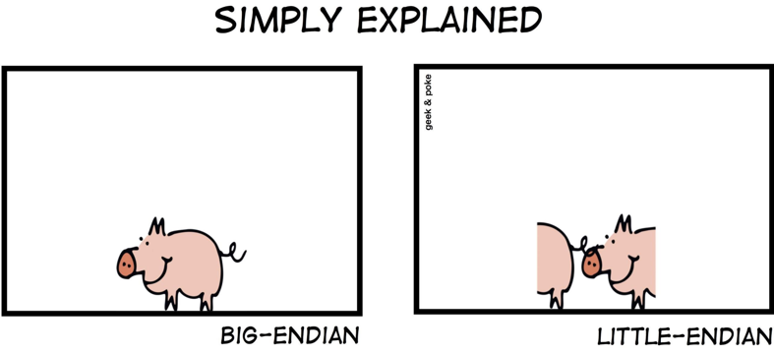

- Liinikoodi mõiste ja näited, uni- ja bipolaarsed koodid, NRZ liinikood
Vastavust digitaalsete sümbolite a_{k} ja neid kirjeldavate pingete vahel nimetatakse liinikoodiks
NT:
Binarys ainult a_{k} liikmeteks {0;1}, seega lihtne lahendus: tavaliselt vastab biti väärtusele „0“ madal pingenivoo, enamasti samuti null volti, ning väärtusele „1“ mingi kõrge, enamasti positiivne pingenivoo +U
NT:
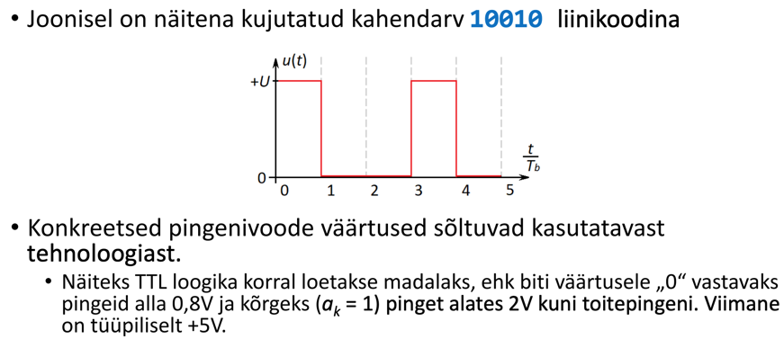

Kui signaalipinge u(t) väärtused on ainult ühe polaarsusega, nimetatakse
taolist liinikoodi unipolaarseks
• Unipolaarse koodi miinuseks on asjaolu, et tema keskväärtus, ehk signaalipinge alaliskomponent U0 on mittenulline. Seega peab saatja ja vastuvõtja vahel olema alalispinget läbilaskev otselink. Ahelas ei tohi olla trafosid, optroneid, eralduskondenaatoreid jms.
Kirjeldatud liinikoodi nimetatakse unipolaarseks NRZ (Non Return to Zero) liinikoodiks
(Täpsemalt nimetatakse antud koodi mõnikord ka NRZL koodiks (Level).
Nimi ei tähenda mitte seda, et signaalipinge u(t) väärtus poleks kunagi null, vaid et selle väärtus ei muutu nulliks sümboli keskel.)

Kui andmetele vastava signaalipinge väärtus võib olla nii positiivne kui negatiivne, siis nimetatakse liinikoodi bipolaarseks
- Enamasti vastav sellisel juhul ühele biti väärtusele positiivne (+U) ja
teisele sama suur, aga märgilt vastupidine pingenivoo (-U)

(all) vastavust (kui ak = 1, siis -u, kui ak = 0, siis +u) nimetatakse bipolaarseks NRZ liinikoodiks
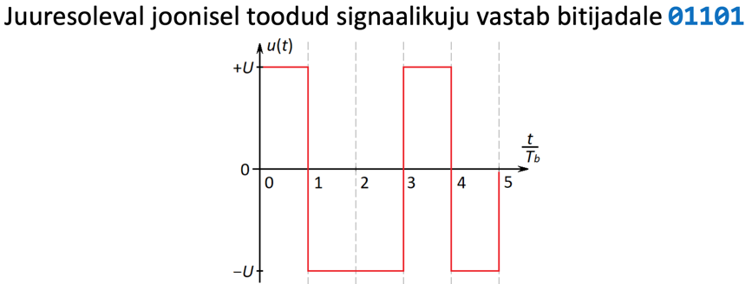

NRZ – no return to zero. Lihtsalt arusaadav. Koodi keskväärtus on pidevalt 0, mis on positiivne.
Probleem: iga sümbol saadetakse eraldi – startbit, andmebitid, kontrollbit, stopbit jne. Kehva kanalikasutus. U 66% kasulik signaal. Ülejäänud info on vajalik sünkroniseerimiseks – aru saada, millist bitti saadetakse. Saatjas ja vastuvõtjas on kell. Selleks, et kellad üksteisest mööda käima ei hakkaks, on vaja kõiki bitte. Saadetakse korraga hästi vähe bitte, ehk kellad ei jõua teineteisest mööda käia. Uue sümboliga sünkroniseeritakse uuesti. Teine variant on see, et tõmbame teise kaabli, mis saadab kellasignaali.

- Bitivea ja bitivigade suhte mõisted
Digitaalse andmeedastuse korral peab vastuvõtja temasse jõudnud signaali ja müra summa y(t) = s(t) + n(t) põhjal otsustama, millist sümbolit parasjagu edastatakse
Sidekanalis levides signaal nõrgeneb ja tihtipeale ka moonutub
Moonutuste ja mürade tõttu teeb vastuvõtja mõnikord eksliku otsuse vastuvõetud sümboli väärtuse kohta
Kui on tegemist binaarse edastusega (M = 2), siis nimetatakse sellist ekslikku otsust bitiveaks
Digitaalse edastuse kvaliteedi näitajana kasutatakse bitivigade suhte nimelist suurust: BER (Bit Error Rate)
BER näitab kui suur osa edastatud n bitist võeti vastu vigaselt: BER = n_{e}/n
(n_{e} = vigaselt vastu võetud bittide arv)
Bitivigade suhe on pöörvõrdeline signaal-müra suhtega vastuvõtja sisendis. Ehk mida tugevam on signaal võrreldes müradega, seda harvemini tehakse ekslike otsuseid
- Veatuvastus kontrollsumma abil, paarsuskontroll
Kõige lihtsam meetod vigade tuvastamiseks on kontrollsumma kasutamine. Kontrollsumma, nagu nimigi ütleb, arvutatakse edastatavate andmete liitmise teel.
(Väiksemate andmehulkade korral liidetakse andmed kokku bitthaaval mooduliga kaks, suuremate korral tehakse liitmist tavaliselt ühe või mitme baidi kaupa, kasutatav moodul sõltub liidetavate baitide arvust)

Paarsuskontroll on lihtsaim ja levinuim kontrollsumma kasutamise viis.
Paarsuskontrolli korral lisatake n bitti andmeid sisaldavale sõnumile üks paarsusbitt. Paarsusbiti väärtus valitakse selline, et ühtede hulk edastusel (andmed + paarsusbitt) oleks alati paarisarv (even parity)
Nt: ascii „F“ oleks binarys 1000110 -> näeme et seal on 3 ühte, ehksiis ühtede arv on paaritu -> lisame 1-e juurde, et saaks paarisarvu ühtesid -> 10001101
Kui vastuvõtja tuvastab vastuvõtul paaritu arvu ühtesid, siis on ilmselgelt ülekandel viga tekkinud.
(Paarsusbiti väärtuse saab leida kui liidame kõik edastatava sümboli bitid omavahel mooduliga kaks kokku -> p = 1⨁0⨁0⨁0⨁1⨁1⨁0 = 1 )

- Veatuvastus kontrollkoodi CRC vahendusel
Praktikas kasutatakse vigade tuvastamisel kontrollsummast palju tõhusamat meetodit - n tsükliline liiasuse kontroll CRC (Cyclic Redundancy Control) mille järgi leitakse vigu tuvastav kontrollkood andmete spetsiaalse arvu, nn genereeriva polünoomiga g(x), läbijagamise teel
Kontrollkoodi pikkus on tavaliselt kas 4, 8, 16 või 32 bitti. Kõige enamlevinuimad on pikkused 8 ja 16 bitti.
- Milleks kasutatakse ja on disainitud Wi-Fi (802.11) ja BLE?
IEEE 802.11 WLAN WIRELESS – Sisaldab 13 kanalit. Kanalid paiknevad osaliselt kohakuti, et ruumi kokku hoida. Töötavad samal sagedusel, aga ei sega teineteist (CDMA). Igal kanalil on oma kood. Raadioside jaoks on vajalik antenn, mis muundaks elektrivoolu raadiolainetuseks ning pärast vastupidi tagasi. Sagedusel 2,4–2,4835 GHz ja 5,725–5,850 GHz (maksimaalse kiirusega 11–300 Mbit/s). Kõige basicum wifi tavakasutuses.
(Wi-Fi allows local area networks to operate without cable and wiring. It is making popular choice for home and business networks. A computer's wireless adaptor transfers the data into a radio signal and transfers the data into antenna for users)
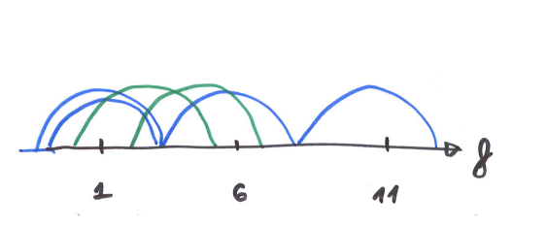
BLE – Bluetooth Low Energy - juhtmevaba personaalvõrgu (PAN) tehnoloogia, mis võimaldab luua Etherneti võrgu sülearvutite, mobiiltelefonide ja pihuseadmete vahel. Bluetooth Smart eesmärk on vähendada oluliselt energiatarbimist ja kulusid võrreldes klassikalise Bluetoothiga, ilma sidepidamiskaugust vähendamata. Lisati bluetooth standardisse kui võeti vastu bluetooth 4.0 versioon. Bluetooth Smart on disainitud madala energiakuluga seadmetele.
- Mis on resolutsioon ja pikslitihedus? Kuidas on omavahel seotud?
Resolutsioon - Väljendatakse pikslid x pikslid, esimene number tähistab horisontaalpikslite arvu ning teine number tähistab vertikaalpikslite arvu. Resolutsioon pole otsene kvaliteedi määraja ekraanil-
pikslitiheduse abil on parem võrrelda ekraanide teravust.
Pikslitihedus arvutatakse kogu pikslite arv jagatud ekraani mõõtmed (PPI – pixels per inch).
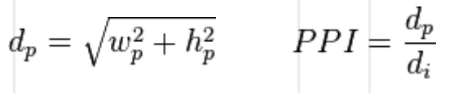
Seotud sellesosas, et pikslid võivad olla eri suurustega. (suurem ekraan ei tähenda, et on rohkem piksleid, vaid seal võivad olla suuremad pikslid, mis viivad PPI indeksi alla(teravus häguneb)).
- Mida tähendab kui helisignaal on salvestatud 24 bitisügavuse ja 48 kHz? Mida need parameetrid tähendavad?
In digital audio using pulse-code modulation (PCM), bit depth is the number of bits of information in each sample, and it directly corresponds to the resolution of each sample. Examples of bit depth include Compact Disc Digital Audio, which uses 16 bits per sample, and DVD-Audio and Blu-ray Disc which can support up to 24 bits per sample.
48kHz viitab Sampling-ule (signal processing) - it is the reduction of a continuous-time signal to a discrete-time signal. A common example is the conversion of a sound wave (a continuous signal) to a sequence of samples (a discrete-time signal).
48kHz @ 24bit tähendaks, et tegemist on HD audioga.

- Milleks on vajalik liini sobitamine, mida sobitus tähendab, peegeldusteguri mõiste

Peegeldustegur on peegeldunud kiirgusvoo või valgusvoo ja langeva voo jagatis antud tingimustel.
Γ = valgusvoog / langev voog

Kui allikas ja koormus ei ole sobitatud, siis nende ühenduspunktis tekib „kaja“ ehk osa allikast koormusesse liikuvast nn langevast signaalist a peegeldub ühenduskohast tagasi

• Üldjuhul tekib peegeldusel ka faasinihe φ ja seetõttu on peegeldustegur
Γ tavaliselt kompleksne suurus. Peegeldusteguri moodul |Γ| näitab
peegeldunud- ja langenud signaalide amplituudide suhet

miks vaja?
Saab näidata et võimuse ülekanne allikast koormusesse on maksimaalne juhul, kui allika väljundimpedants Za ja koormuse sisendimpedants Zk on teineteise kaaskompleksarvud
Z_{a} = Z_{k}*
Kui tingimused maksimaalseks võimsuse ülekandeks on täidetud, siis
öeldakse, et allikas ja koormus on omavahel (täielikult) sobitatud
Praktikas on raadioseadmete impedants standardiseeritud,
enamlevinud karakteristliku impedantsi väärtus on Z₀ = 50 Ω

- Millised kaablite tüübi on sidevõrkudes kasutusel
Coaxing cable
Twisted-pair cables
Fiber optic cable

- Kirjelda optiliste kaablite eeliseid ja puudusi
Pros: able to carry significantly more signals than wire, faster data transmission, less suspectible to noise from other devices, better security for signals during transmission, smaller physical size
Cons: costs more than twisted pair and coaxial cable, can be difficult to install and modify, more expensive over short distances

- Kuidas ühendada koaksiaalkaablit mitme antenniga, millised on erinevad jagamise viisid
Koakskaabel (coaxial cable) – isoleermaterjalist kaabel (vaskvõrk, kaetud musta isoleermaterjaliga), mille sees on vasktraat. Ümbrus kaitseb nõrka signaali, mis sees kulgeb.
Mitme antenniga saab ühendada kasutades cable splitterit.
- Mille poolest erinevad jagurid (Splitter) ja suundhargmikud (Directional Coupler)
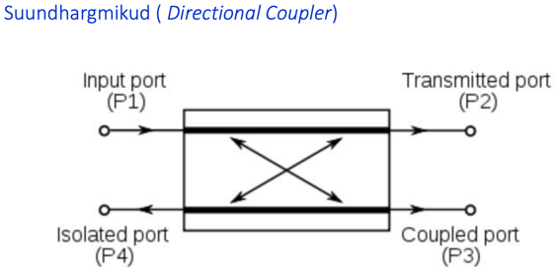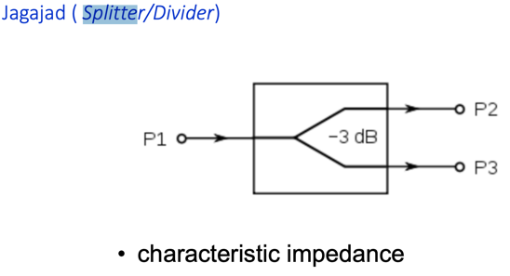
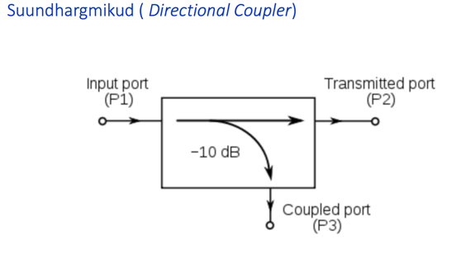
The way we define it, a coupler (usually) has four ports, uses no "internal" resistors and has one isolated port that is terminated. A splitter is (usually) a three-port, is non-directional, and requires internal resistors (like a Wilkinson) and has no isolated port.

- Milleks kasutatakse dupleksfiltreid
Võtab sisse nii Tx kui ka Rx üheselt (in and out) - Enable Tx and Rx separation
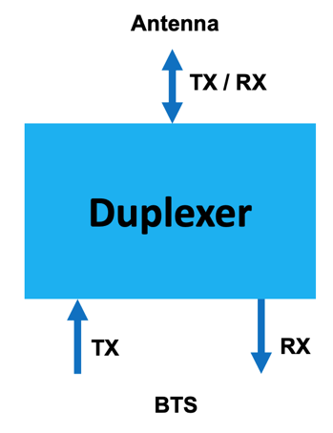
- Milleks kasutatakse kombainereid (Combiner)

Enable DAS sharing between two or more base stations in the same frequency band
Transmitted and received signals of base stations are separated and corresponding signals are combined via band pass filters and splitters

- Mida näitab mürategur (Noise Figure)
Noise Figure is noise factor described in logarithmic units (dB)
This is the most important figure on the uplink of any DAS

Noise factor - Noise Factor is defined as the input signal-tonoise ratio divided by the output signal-tonoise ration - The amount of noise introduced by the active
system/device

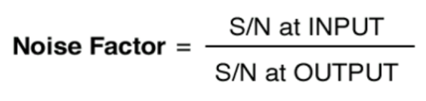

- Milleks kasutatakse kanalikodeerimist?
Channel coding enables the receiver to detect and correct errors, if they occur during transmission due to noise, interference and fading.
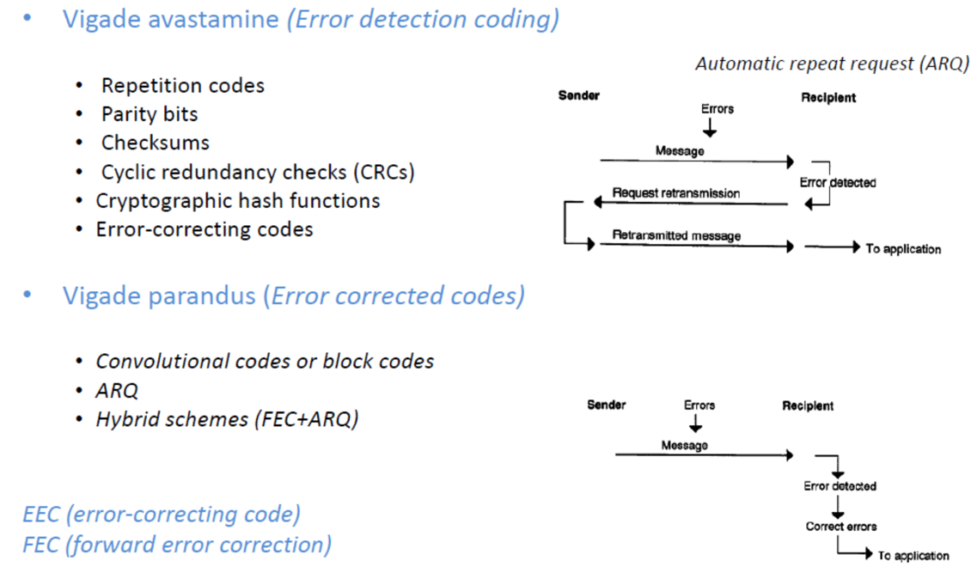
- Mis on genereeriv maatriks ja paarsuskontrolli maatriks?
Genereeriv maatriks – In coding theory, a generator matrix is a matrix whose rows form a basis for a linear code. The codewords are all of the linear combinations of the rows of this matrix, that is, the linear code is the row space of its generator matrix.

Paarsuskontrolli maatriks - Duaalne ruum (n, k) koodi C dimensiooniga k on koodi (n, n − k) C duaalne kood, mida tähistatakse kui C⊥. Kood C, mille puhul kehtib C = C⊥ nimetatakse ise duaalseks koodiks (self-dual code)

In coding theory, a parity-check matrix of a linear block code C is a matrix which describes the linear relations that the components of a codeword must satisfy. It can be used to decide whether a particular vector is a codeword and is also used in decoding algorithms.

- Milleks kasutatakse bitisegajaid?
Bitisegaja (Interleaver) ülesandeks on võtta sümbolite jada ning permuteerida see jada
Vastuvõtjas on vastupidine bitisegaja (Deinterleaver), mis permuteerib vastuvõetud jada originaalsesse järjekorda
Bitisegajad sobivad hästi, et purske vigade mõju vähendada. Võttes piisavalt suur jada on võimalik purske vead eraldada ning tekitada sarnane olukord, mis on juhuslikul kanalil.

- ISO/OSI ja TCP/IP mudelid, nende kihid ja viimaste funktsioonid
ISO/OSI -
International Standards Organization - Open Systems Interconnection
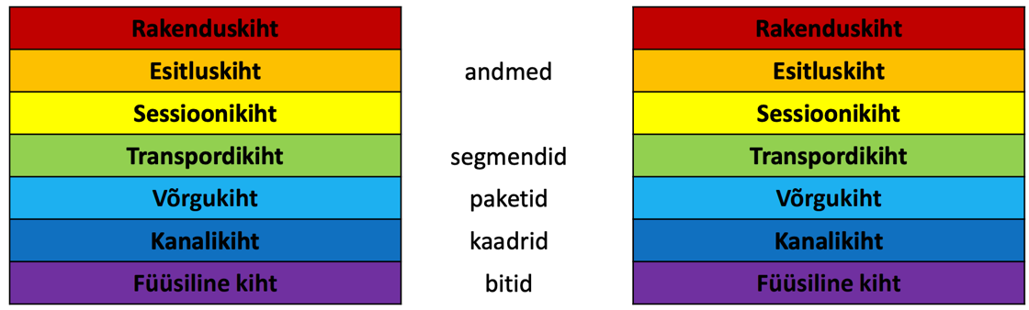
Funktsioonid:
Pakettkommunikatsioon (ühenduseta kanal);
Sihtkoha adresseerimine (hierarhiline adresseerimine);
Sõnumi (datagramm või pakett) edastamine.

TCP/IP –
Internetiprotokollistik
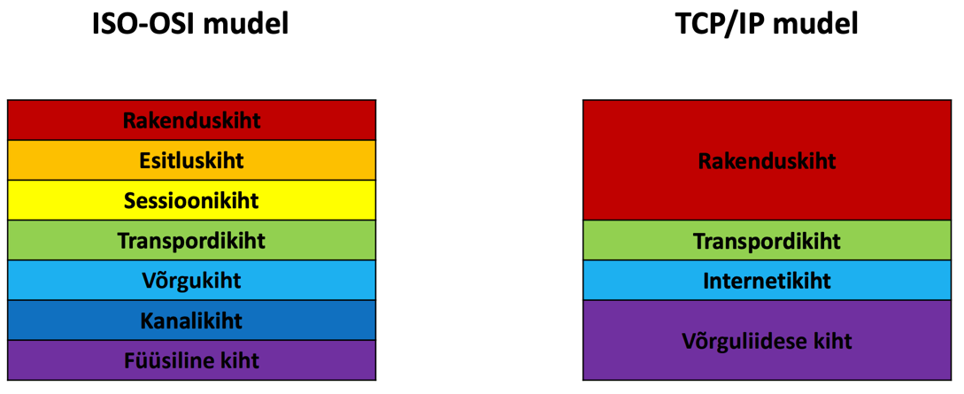
Funktsioonid:
Edastamisel järgmise sõlme (lüüsi) valik, kuhu datagramm saata;
Datagrammi edastamine kanalikihile (LLC), datagrammi fragmenteerimine;
Vastuvõetud andmete edastamine transpordikihile (TCP);
Veatuvastus (NB! Ainult päis) ja diagnostika: „Loll“ võrk, Internet Controll Message Protocoll ICMP – ping

- Arvutivõrgu ja hosti mõisted, interneti mõiste
Arvutivõrk on andmevahetuseks omavahel kokku ühendatud (arvutus) seadmete kogum
Võrgus olevaid seadmeid nimetatakse hostideks
Kahte või enamat kokku ühendatud arvutivõrku nimetatakse internetiks - väikese algustähega
Kõikide arvutivõrkude võrku nimetatakse Internetiks – suure algustähega

- Füüsiline aadress, MAC aadress
Reaalselt on igal arvutivõrgus oleval seadmel vähemalt üks füüsiline aadress
Tavaliselt on selleks kaheteistkümnekohaline number mida nimetatakse MAC (Media Access Control) aadressiks.
MAC –
48 bitine (kuus baiti ehk oktetti)
Esitlusviisid:
01-23-45-67-89-AB
01:23:45:67:89:AB
0123.4567.89AB
Esimese okteti esimene bitt:
• 0 – globaalselt unikaalne aadress
• 1 – lokaalselt muudetud
Multiedastus (Multicast):
Esimese okteti nullis bitt:
• 0 - unicast
• 1 – multicast
Leviedastus (Broadcast):
FF-FF-FF-FF-FF-FF

- Ethernet (IEE802.3), Etherneti kaadri struktuur ja selle väljad
Enamlevinud võrgustandard on IEEE 802.3 Ethernet
Etherneti korral on kanalikihi funktsionaalsus jaotatud kaheks osaks:
*LLC (Logical Link Control) kiht tegeleb vookontrolli, veahalduse ja multipleksimisega
* Meediapöördus- ehk MAC kiht (Media Access Control) tegeleb
adresseerimise, meedia jagamise ja veakontrolliga

Kanalikihis edastatavate andmete kogumit nimetatakse kaadriks
Etherneti kaadril on konkreetsest standardist ja rakendusest lähtuvalt mitmeid, omavahel veidi erinevaid, formaate
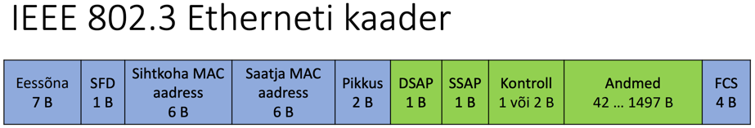

Eessõna (preamble) pikkus on 7 baiti (56 bitti) ja see koosneb vahelduvatest ühtedest ja nullidest 101010…10. Eessõna taoline struktuur on mõeldud vastuvõtja kella sünkroniseerimiseks
Eessõna lõppu ja kaadri algust tähistab spetsiaalne tähis SFD (Start of
Frame Delimiter): 10101011
Kaadri esimeseks väljaks on sihtkoha MAC aadress
Järgneb saatja MAC aadress, mis on vajalik võimaliku vastuse saatmiseks
Kahebaidine pikkuse väli näitab kaadris sisalduva LLC-protokolli andmete (LLC-Protocol Data Unit) hulka baitides
LLC-PDU pikkus võib olla vahemikus 46-1500 baiti
- Kui edastatavaid andmeid on vähem kui 46 baiti, siis lisatakse vajadusel täidis (padding)
- Suurem kui 1500 bitine andmehulk edastatakse mitme järjestikuse kaadriga
Kontrollkood (Frame Check Sum) kaitseb kogu kaadri sisu, alates sihtkoha MAC aadressist, ülekandel tekkivate vigade eest
Kahe järjestikuse kaadri vahele jääb vähemalt 12 baidi pikkune vahe (9,6 μs)

- Meediumi jagamine, ALOHA ja CSMA/CD
A shared medium is a medium or channel of information transfer that serves more than one user at the same time
Puhas ALOHA – edasta kaader millal tahad
Peale kaadri edastust oota kinnitust ACK aja t_{max} jooksul-
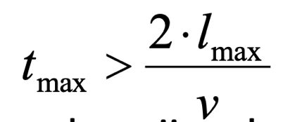
Kui kinnitust ACK ei saabu, siis edasta kaader uuesti
Kui N katse järel kinnitust ei saabu, siis loobu kaadri edastusest
MAX kanali kasutus on 18%, ALOHA korral 37%

CSMA - Carrier Sense Multiple Access
Kuula, kas keegi teine edastab (meedium vaba ?)
Kui meedium on vaba, siis edasta kaader
Kui meedium ei ole vaba, siis oota juhuslikult valitud aja jooksul ja seejärel alusta uuesti esimesest punktist
Alternatiiv (järjekindel CSMA): Kui meedium ei ole vaba, siis kuula
edasi. Alusta kaadri edastamist niipea kui meedium vabaneb

CSMA/CD
Kuula, kas keegi teine edastab (meedium vaba ?)
Kui meedium on vaba, siis edasta kaader
Kui meedium ei ole vaba, siis kuula edasi. Alusta kaadri edastamist niipea kui meedium vabaneb. Kuulamist jätkatakse ka edastamise ajal
Kui tuvastad kokkupõrke (Collision Detect) siis edasta lühikene teavitussignaal (jamming) ja lõpeta seejärel edastus
Oota juhuslikult valitud aja (back off) jooksul ja seejärel alusta uuesti
esimesest punktist

- Kanalikihi seadmed - kommutaator, võrgu segmenteerimine

Kanalikihiseadmed – kommutaator, sillad
Sild on võrguseade, mis ühendab lokaalseid võrgusegmente ja edastab andmepakette ühest võrgust teise vastavalt nende sihtaadressidele. Sild on sarnane jaoturile ja järgurile aga erinevalt neist suudab sild ka andmevoogu hallata ja kontrollida, kas teda läbivaid pakette on võimalik õigesse võrgusegmenti suunata. Sild töötab OSI mudeli 2. kihis (MAC-kihis) ja on läbipaistev võrguprotokollidele teistele kõrgema taseme võrguseadmetele. Silla abil saab võimendada signaali ja pikendada vahemaid eri võrkude vahel.

Kommutaator -
Kokkupõrgete vähendamiseks, saab kommutaatori (switch) nimelise seadmega jagada võrgu väiksemateks osadeks ehk võrgusegmentideks või põrkedomeenideks

Võrgu segmenteerimine –
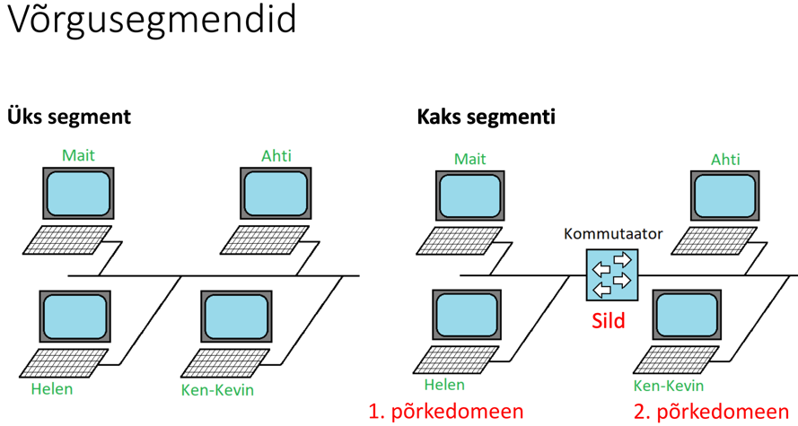
Võrgu segmenteerimine on idee luua alamvõrgud ettevõtte võrku või mõnda muud tüüpi üldisesse arvutivõrku. Võrgu segmenteerimine võimaldab tõkestada pahavara ja muid ohte, ning võib võrku tõhusamaks muuta

Üks suurepärane näide võrgu segmenteerimisest hõlmab sisemise tulemüüri paigutamist võrku. Seejärel segmenteerivad insenerid selle tulemüüri kahte erinevat külge konkreetseteks alamvõrgu aladeks. Näiteks võivad andmed minna esimesse alamvõrgu keskkonda ja otsida pahatahtlikku koodi, enne kui need levivad tulemüüri kaudu võrgu teisele poole.
Võrgu segmenteerimise teine ​​suur kasu on andmete marsruutimine kõige tõhusamal ja tulemuslikumal viisil. Töövoogude optimeerimiseks võivad insenerid saata ainult teatud tüüpi andmeid konkreetse võrgusegmendi kaudu, kas turvalisuse parandamiseks või tarbetu liikluse katkestamiseks, mis avaldab survet võrgu riistvarale või nõuab rohkem ressursse. Müüjad kasutavad uusi tooteid ja teenuseid, et võrgu segmenteerimise kaudu kliendivõrkudesse tõhusust ja mitmekülgsust tuua ning see mõjutab IT-tööstust.

- Võrguaadress, IP aadress, IPv4 datagramm ja selle väljad
Võrguaadress -
Võrkude sees ja -vahel andmete kohale toimetamiseks kasutatakse vastavat
reeglistiku ehk Interneti Protokolli – IP (Internet Protocol)

Kõikidel võrguseadmetel on lisaks „nimele“ ehk füüsilisele MAC aadressile ka
„aadress“ ehk täpsemalt IP aadress
IP aadress koosneb neljast, omavahel punktiga eraldatud, arvust vahemikus 0 – 255
NT: 193.40.254.28
IP aadress jaguneb kaheks pooleks, esimene neist on võrgu aadress ja teine võrgus oleva seadme oma: 192.168.65.254
IPv4 datagramm –
Päise vaikimisi pikkus on 20 baiti (oktetti)
Sisu pikkus kuni 65515 baiti
Näeme, et IP pakett võib olla tunduvalt pikem kui Etherneti kaader,
sellest tuleneb vajadus paketi segmenteerimise järele
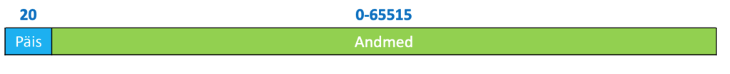
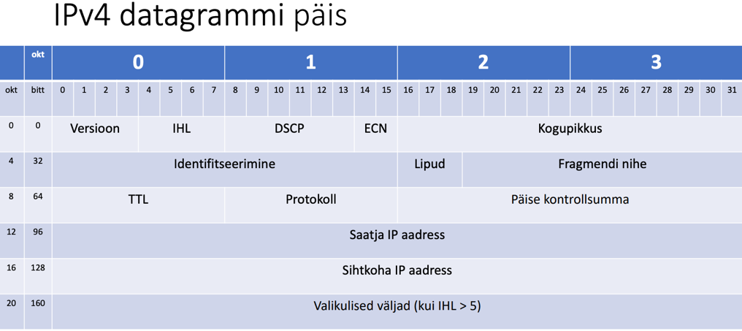

- Võrgukihi seadmed – marsruuter, võrgu levidomeenideks jaotamine
Seadet, millega arvutivõrke omavahel kokku ühendatakse nimetatakse
marsruuteriks või lühidalt lihtsalt ruuteriks (router)

Marsruuter (router) on funktsionaalüksus, mida üldjuhul kasutatakse kohtvõrkude ühendamiseks kaugvõrgu kaudu. Kuna punktist A punkti B pääseb enamasti rohkem kui üht teed mööda, siis tegelevad marsruuterid ka parima tee valimisega, vahetades selleks omavahel marsruutimisinfot. Tee headust mõõdetakse muuhulgas hüpete ehk hoppide arvuga (hop) - see on algus- ja lõpp-punkti vahele jäävate marsruuterite arv.
Levidomeen – etherneti võrgusegment (seadmed, mis „näevad“ sama broadcast paketti)
Marsruuter jagab võrgu levidomeenideks

- Mida näitab diskreetimissagedus ja milline on tema minimaalne vajalik väärtus

Diskreetimissagedus ehk näiduvõtusagedus ehk sämplimissagedus (ingl sampling rate, sampling frequency) on sagedus, mis määrab pideva signaali diskreetimisel saadud üksikväärtuste – diskreetide – arvu sekundis. Diskreetimissageduse f_{s} mõõtühik on herts (Hz). Vastavalt diskreetimisperiood (sampling period ehk sampling interval) tähendab diskreetidevahelist ajavahemikku
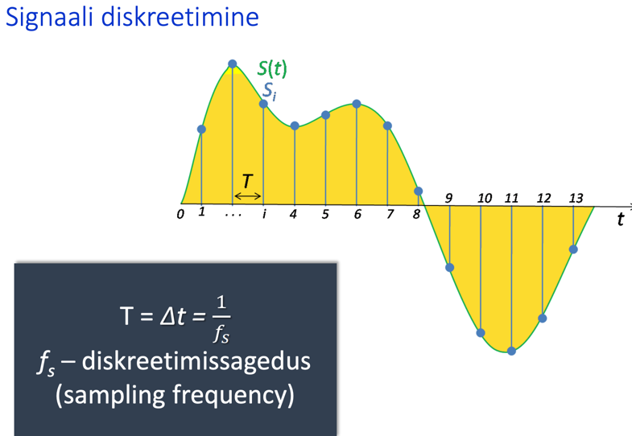
Nyquist-Shannon-Kotelnikovi teoreem:
•Kui signaali s(t) ribalaius on B hertsi, siis on see signaal täielikult määratud
disreetsete väljavõtetega ajavahemike 1/2B sekundi tagant.
• Vajalik diskreetimissamm Δt ≤ 1/(2B)
• Põhiriba signaali korral diskreetimissagedus f_{s} ≥ 2f_{m}

- Mis on signaali kvantimine
Kvantimine on signaali väärtuste ümardamine määratud täpsuseni
Kvantimise nivoode/tasemete arvu määrab kui pika koodiga me signaali väärtusi soovime esitada, meil on nüüd n_{b} bitist koosnev kahendarv (kahendkood)
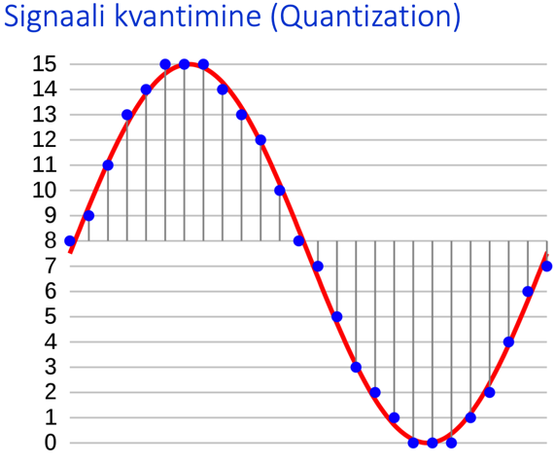
Sidetehnikas on digitaliseerivaks signaaliks enamasti pinge u(t)

Kvantimissammu väärtus q on määratud digitaliseeritava analoogpinge u(t) muutumispiirkonnaga (U_{min} kuni U_{max}) ning tulemuse kirjeldamiseks kasutatavate bitide arvuga n_{b} alljärgnevalt
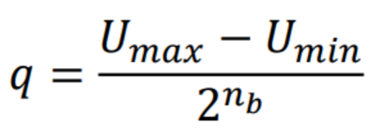
Kvantimisega kaasneb alati pöördumatu informatsioonikadu, mida iseloomustab kvantimismüra võimsusega
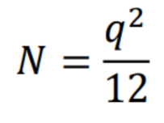

- Kuidas on seotud signaali kvantimise nivood ja koodi bittide arv
Kvantimise nivoode/tasemete arvu määrab kui pika koodiga me signaali väärtusi soovime esitada, meil on nüüd n_{b} bitist koosnev kahendarv (kahendkood)

- Mida näitab kvantimismüra

Kvantimisega kaasneb alati pöördumatu informatsioonikadu, mida iseloomustab kvantimismüra võimsusega
Kvantimisega kaasneb kvantimismüra, mis digitaalse audiosignaali demoduleerimisel (analoogsignaaliks tagasimuundamisel) avaldub kahinana. Selle müra tase on seda madalam, mida suurem on bitisügavus (audiosignaali muundamisel vähemalt 16 bitti, seega kvantimistasemeid 2¹⁶ = 65536)

- Milleks kasutatakse signaali kvantimisel kompressiooni (A-law)
Signal compression is the use of various techniques to increase the quality or quantity of signal parameters transmitted through a given telecommunications channel
An A-law algorithm is a standard companding algorithm, used in European 8-bit PCM digital communications systems to optimize, i.e. modify, the dynamic range of an analog signal for digitizing. It is one of two versions of the G.711 standard from ITU-T, the other version being the similar μ-law, used in North America and Japan.

- Mis on passiivne ristmodulatsioon (PIM – Passive Intermodulation)
PIM - Two or more signals passing passive components, connections
Probleemid:
LTE sensitive to PIM
Reduces network performance and throughput
Risk to LTE operational efficiency and profitability
- Multiple transmit signals can overpower receive channels
- Base station could refuse to assign these channels
- Lost channel capacity
PIM levelid:
Specified in absolute power level (dBm)
– -110dBm IM signal caused by two +43dBm tones
Or relative to only one of the test tones (dBc)
– The same specified as -153dBc IM level. – Units of dBc are relative to the largest of the incident carriers

Kuidas vähendada?
Passive components at least -155dBc at 2x 20W (43dBm)
For terminations use cable absorbers
Use 7/16 type connectors
Connectors tightened with correct torque, no more no less
Low PIM jumper cables with soldered connectors
Use all connectors and tools from the same manufacture
No mechanical stress on RF parts
All RF interconnections cleaned as specified by the manufacturer

- Mis põhjustab passiivset ristmodulatsiooni (PIM – Passive Intermodulation)
Põjustajad:
Poor mechanical junction in the RF path;
RF components with materials which exhibit some level of hysteresis (eg. Stainless steel)
Contaminated surfaces or contacts within the RF path. (metallic particle, „rusty bolt noise“, nearby metallic objects)
Problem in combiner systems
High power carriers (more than 20W, 48dBm)
Multioperator systems
Power Density
Non-linearities
Signals mixing
- Millist järku passiivne ristmodulatsioon on kõige olulisem ja miks

- Signaal faasorkujul, Konstellatsioonidiagramm
Signaali s(t) saab lisaks tema ajalisele- ja sageduslikule kujule S(f) esitada veel ka faasorkujul vektorina
Esitluse aluseks on Euleri valem: 𝑒^{𝑗𝑥} = cos(𝑥)+ 𝑗sin(x), kus j =sqrt(-1) imaginaarühik
Meile juba tuttavat harmoonilist signaali 𝑠(𝑡) = 𝐴 · cos(2π𝑓𝑡 + 𝜑) saab Euleri valemit kasutades esitada kujul 𝑠(𝑡)= Re{𝐴𝑒^{𝑗(2π𝑓𝑡+ 𝜑)} }= Re{𝐴𝑒 ^{𝑗𝜑 𝑒 𝑗𝜔𝑡} }.
Ajast sõltuva osa e^{jωt} eemaldamisele järele jäävat, eksponentsiaalselt kujul kompleksarvu, Ae^{jφ} nimetataksegi faasoriks
Faasori reaalosa nimetatakse ka sünfaasseks komponendiks I (In-phase) ja tema imaginaarosa vastavalt kvadratuurseks komponendiks Q (Quadrature)

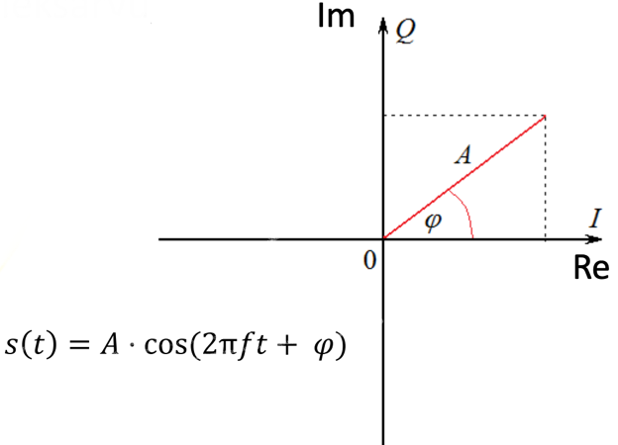

PSK modulatsiooniga signaalide üheks kujutusviisiks on spetsiaalne faasor ehk konstellatsioonidiagramm
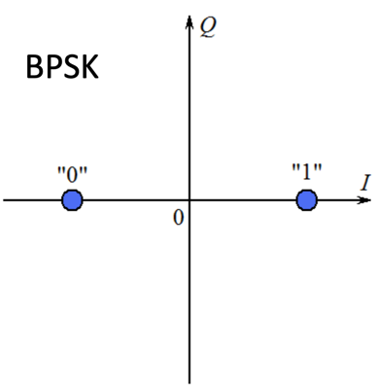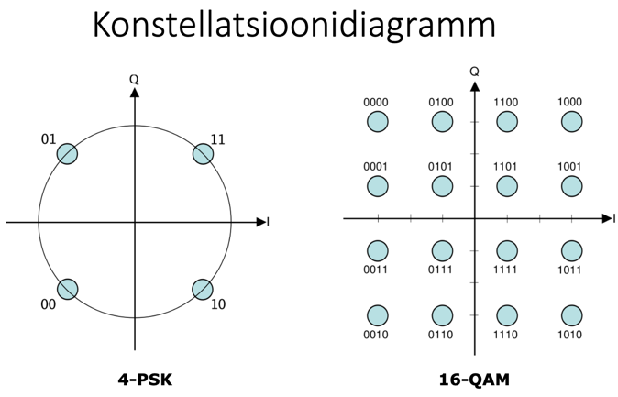

Ülevaatlikuks viisiks faasmanipuleeritud signaalide kujutamisel on konstellatsioonidiagramm.

BPSK nagu ka kõrgema tasemeliste faasmanipulatsioonide iseloomustamiseks ning näitlikustamiseks kasutatakse konstellatsioonidiagrammi, mis kujutab endast komplekstasandit, kuhu kantakse vastava faasiga signaaliväärtusi.

- Süsteemi mõiste, lineaarne süsteem
Süsteem on protsess mis reaktsioonina ühele signaalile tekitab teise, esimesest sõltuva, signaali. Esimest signaali nimetatakse tavaliselt süsteemi sisendsignaaliks s_{s} ja teist siis vastavalt süsteemi väljundsignaaliks s_{v}
Süsteeme saab kirjeldada mitmel viisil, näiteks diferentsiaalvõrrandite abil
Levinud viisideks lineaarsete süsteemide kirjeldamisel on süsteemi impulsskaja h(t) ja sageduskarakteristiku H(f) kasutamine

Süsteem on lineaarne kui tema sisendi ja väljundi vaheline seos on aditiivne ja homogeenne
Kui sisendsignaali s_{s1} korral saame süsteemi väljundsignaaliks s_{v1}
ja vastavalt s_{s2} korral s_{v2} siis lineaarses süsteemis peame sisendsignaalide kombinatsiooni as_{s1} + bs_{s2} korral saama väljundis as_{v1} + bs_{v2}, kus a ja b on konstandid
Öeldakse, et lineaarses süsteemis kehtib superpositsiooniprintsiip

- Süsteemi impulsskaja ja sageduskarakteristik – nende vahelised seosed
Impulsskaja h(t) on süsteemi reaktsioon, ehk väljundsignaal s_{v}(t), juhul kui süsteemi sisendiks on deltaimpulss s_{s}(t) = δ(t)
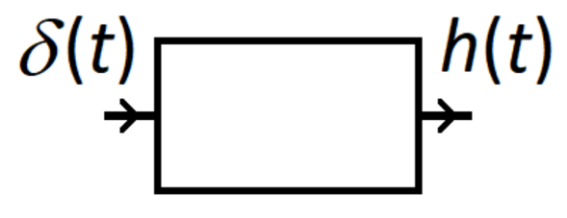
Praktikas mõõdetakse impulsskaja kasutades lõpliku kestuse ja amplituudiga lühikest impulssi p(t)
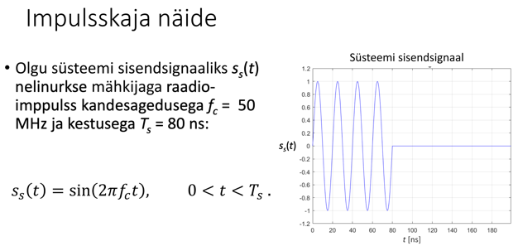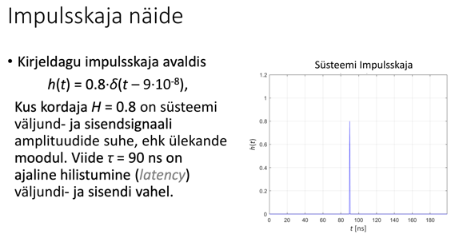

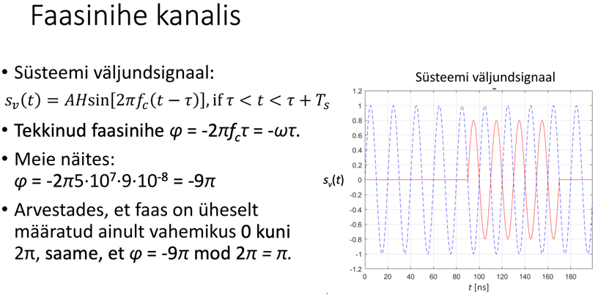

Kokkuvõtvalt impulsskajast –
Lineaarse süsteemi väljundsignaal koosneb ühest või mitmest, ajas hilistunud ja muutunud amplituudiga, sisendsignaali koopiast
- Väljundsignaal ehk tagajärg ilmneb alati peale sisendsignaali ehk põhjust. Seda põhjus-tagajärg seost nimetatakse kausaalsuseks
Ajas hilistumisega kaasneb faasinihe väljundi ja sisendi vahel.

Süsteemi sageduskarakteristik –
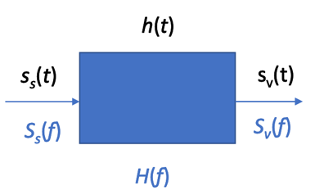
Sageduskarakteristik H(f) on süsteemi ülekande sagedussõltuvus harmoonilise sisendsignaali korral
Sageduskarakteristiku moodul |H(f)| näitab väljund- ja sisendsignaalide amplituudide suhet
Viimast nimetatakse ka amplituud-sageduskarakteristikuks sest näitab väljundsignaali amplituudi sõltuvust signaali sagedusest konstantse sisendsignaali amplituudi korral
Sageduskarakteristiku faas ∠H(f) näitab faasinihet väljundi- ja sisendsignaalide vahel.

Süsteemi sageduskarakteristik H(f) on leitav selle impulsskaja h(t) Fourier’ teisendusena: 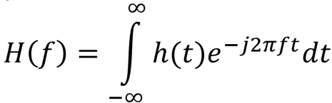

Teades süsteemi sageduskarakteristikut H(f) saab väljundsignaali spektri S_{v}(f) leida sisendsignaali spektri ja sageduskarakteristiku korrutisena S_{v}(f) = S_{s}(f)·H(f)
Viimasest saab omakorda Fourier’i pöördteisenduse kaudu leida väljundsignaali ajalise kuju.
Kolme viimast asjaolu saab kasutada konvolutsiooni kiireks arvutamiseks, meetod on tuntud kui konvolutsiooniteoreem
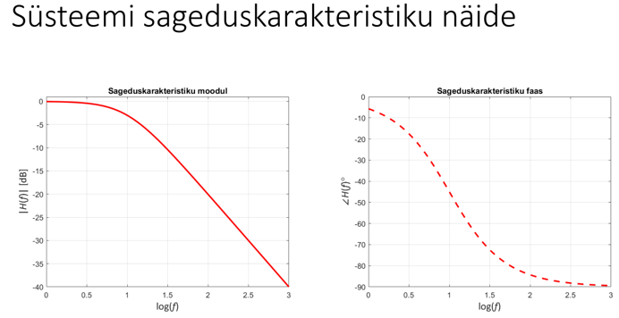
Seosed impulsskaja ja sageduskarakteristika vahel –
Filtri impulsskaja ja sageduskarakteristik on omavahel seotud Fourier’ teisendusega. Filtri impulsskaja on avaldatav sageduskarakteristikust järgnevalt:
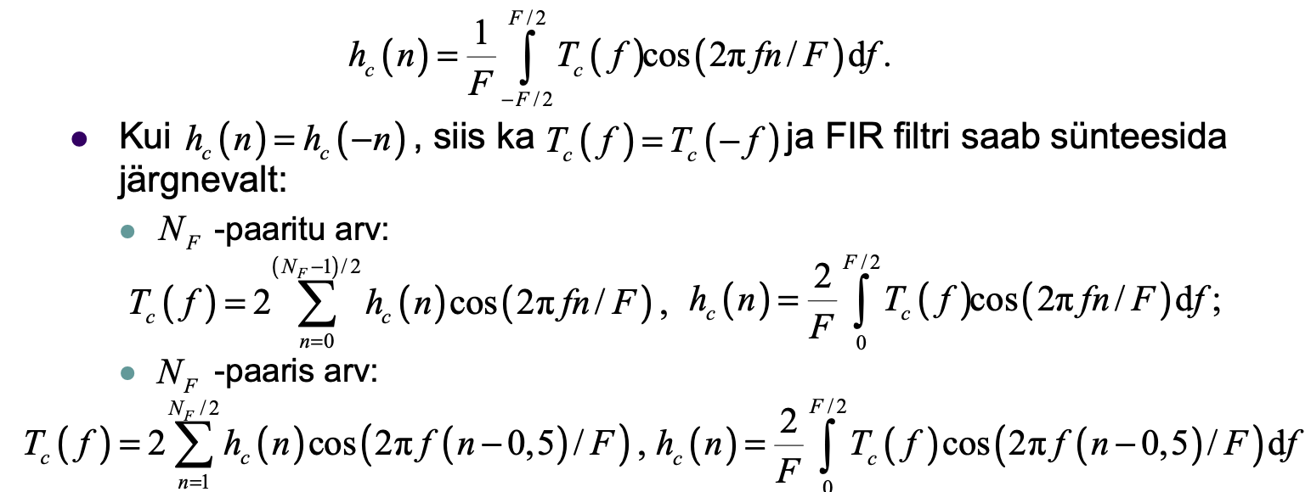
- Komplekstakistus ehk impedants
Kirjeldamaks samaaegselt amplituudide ja faaside vahelist seost kasutatakse komplekstakistuse ehk impedantsi Z mõistet: 𝑍 = 𝑅 + 𝑗𝑋 =|𝑍|𝑒 ^{𝑗𝜑}

Impedantsi avaldise reaalosa R on meile iuba tuntud tavaline takistus, tema imaginaarosa X kannab aga reaktiivtakistuse (reactance) nime

Reaktiivtakistust põhjustavad elektriahelas olevad mahtuvused ja induktiivsused

Impedantsi moodul |Z| määrab vahelduvpinge- ja voolu amplituudide suhte ning faas φ näitab faasinihet pinge- ja voolu vahel

- Klemm, port, multiport
Klemm - nimetatakse elektroonikakomponendi või – seadme juhtiva osa otspunkti
Kasutatakse ka termineid nagu: viik, terminal, jalg vms
Kuna vooluahel peab olema kinnine, siis on igal komponendil
vähemalt kaks klemmi. Kahe klemmiga seadet nimetatakse kaksklemmiks
Klemme võib olla ka rohkem, sellisel juhul on tegemist n – klemmiga

Port –
Kuna vooluahel peab olema kinnine, siis enamasti grupeeritakse klemmid kahekaupa. Taolist klemmipaari nimetatakse pordiks
Kaksklemmi saab seega nimetada ükspordiks
Kahe pordiga seadet või komponenti nimetatakse kakspordiks
Suurema portide arvu korral on tegemist n-pordiga

Kakspordi z-parameetrid
• Kakspordil, nagu nimigi ütleb, on kaks porti (P1 ja P2). Kummagi otste
vahel saab olla mingi pinge ja kumbagi võib läbida mingi voolutugevus.
• Tähistame neid pingeid ja voolutugevusi vastavalt pordi numbrile u₁ ja u₂ ning i₁ ja i₂
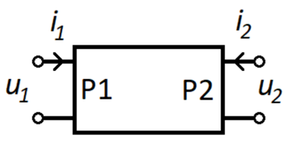
•Kui anname esimesse porti püsivooluallikast voolu i₁ ja mõõdame selle mõjul pordi otste vahel tekkinud pingelangu u₁ saame nende jagatisena tulemuseks esimese pordi (sisend) impedantsi z₁₁

• Sarnaselt saab mõõta ka teise pordi (väljund) impedantsi z₂₂
• Ühe pordi mõõtmisel jäetakse teised lahtiseks (tühises).
• Täiendavalt saab anda kakspordi esimesse porti vooluallikast voolu i₁ ja mõõta selle mõjul teises pordis tekkivat pinget u₂. Nende kahe suuruse suhet nimetatakse läbivimpedantsiks z₂₁.
• Kakspordi korral saame selliselt mõõta kokku nelja erinevat z-parameetrit
• Z-parameetrite mõõtmine tänapäeva sidetehnikas kasutatavate sageduste juures oleks keerukas ja ebatäpne. Seetõttu mõõdetakse ja kasutatakse enamasti hoopis süsteemi haju- ehk S-parameetreid (scattering parameters)

- Hulkpordi S-parameetrid
N – pordi s-parameetreid mõõdetakse olukorras, kus kõik pordid on sobitatud
Porti numbriga i andtakse mõõteriistast langev laine a_{i} ja mõõdetakse selle mõjul pordis j tekkinud langeva laine b_{j} väärtus
Suhet S_{ij} = b_{j} / a_{i} nimetatakse ülekandeks pordist i porti j
Juhul kui i = j on tegemist vastava pordi peegeldusteguriga.
Kakspordi S-parameetrid
N-pordil on N2 s-parameetrit. Kakspordil ons seega neli S-parameetrit
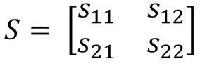
Parameeter s₂₁ on kakspordi ülekanne, s₂₁ aga sisemine tagasiside
Teades s-parameetrite väärtuseid saab soovi korral neist leida z-parameetrite väärtused
Mõõteriista millega süsteemi s-parameetreid mõõdetakse nimetataks siduanalüsaatoriks (network analyzer)
- Pingeimpulssi ja liinikoodi spektrid
Pingeimpulssi spekter:
• Teatavasti sai mitteperioodilise signaali spektri S(f) leida tema ajalisest kujust s(t) Fourieri teisenduse abil. Meie pingeimpulssi u(t) spekter oleks seega:
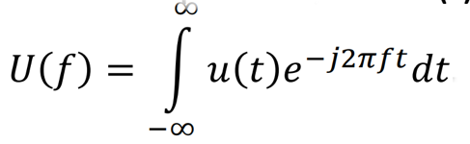
Tulemuseks on amplituudspekter [V/Hz] kujul: 𝑈(𝑓) = 𝑈𝑇_{𝑏}sinc (𝑇_{𝑏}𝑓)
Funktsioon sinc(x) on normeeritud sin(x)/x funktsioon: sinc 𝑥 = sin(𝜋𝑥) / 𝜋𝑥
Spekter on lõputult lai: B = ∞
Nullkohad on edastuskiiruse 𝑅 = 1 / 𝑇_{b} täisarvkordsed
Amplituudi ühikuks on [V/Hz].
• Konkreetne joonis on normeeritud kujul
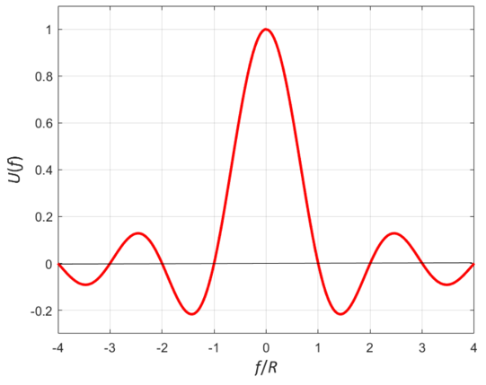
Maksimum on võrdne impulssi pindalaga U∙T_{b} ja seega võrdeline biti
energiaga: 𝐸_{𝑏} = 𝑈²𝑇_{b}

Liinikoodi spekter
Andmeedastusel ei piisa ilmselgelt ainult ühe sümboli edastamisest. Reaalsuse edastatakse väga suurel hulgal sümboleid millede järjekord on statistiliselt juhuslik.
Seega liinikoodi keskmine spekter sõltub lisaks impulssi kujust ka edastatavatest andmetest.
Liinikoodi spekter algab tavaliselt kas nullist või selle lähedasest madalast sagedusest. Taolise spektriga signaali nimetatakse põhiribasignaaliks (baseband)

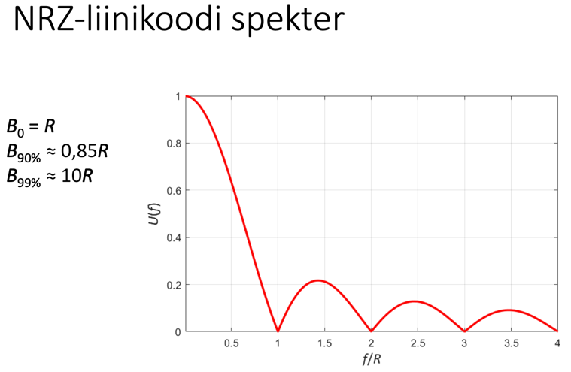

- Diferentsiaalsed- ja bifaassed liinikoodid, M-positsioonilised liinikoodid
Diferentsiaalne kood –
Sidekanalis võib juhtuda, et signaali polaarsus muutub vastupidiseks.
Näiteks kui keerdpaarkaablis kiud kogemata valet pidi ühendada
Sellisel juhul peab vastuvõtja NRZ(L) liinikoodi kasutamise korral
ekslikult kõiki edastatud ühtesid nullideks ja vastupidi
Taolisest puudusest on vaba NRZI (Non Return to Zero Inverted) liinikood. NRZI liinikoodi korral ei näita edastatava sümboli a_{k} väärtust mitte signaali nivoo vaid hoopis selle muutumine
Teisisõnu kui signaali väärtus jääb järgmise biti kestuse ajal samaks, siis edastatakse ühte sümboli väärtust ja kui muutub, siis teist.

Bi-faassed liinikoodid –
• Bifaasse liinikoodi korral kannab inforatsiooni nivoo muutus
Tuntuim bifaasne liinikood on ka IEE802.3 standardis (Ethernet) kasutust leidev Manchesteri kood.
Manchesteri koodi korral vastab üleminek madalast kõrgeks biti väärtusele „1“ ja üleminek kõrgelt madalaks biti väärtusele „0“
Taolise liinikoodi korral toimub iga sümboli kestel vähemalt üks nivoovahetus, seega on ka see liinikood isesünkroniseeruv
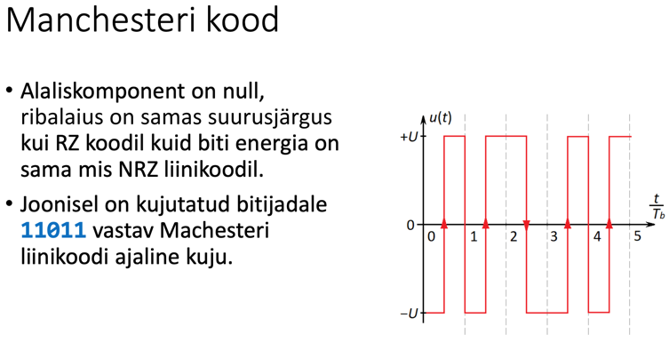
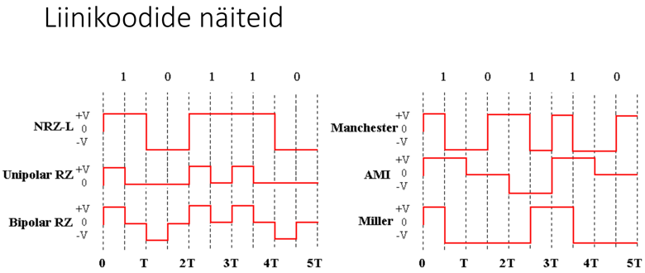
M-positsioonilised liinikoodid –
Digitaalne andmeedastus ei pea olema ilmtingimata binaarne, ehk ainult kahte sümbolit kasutav
M - erinevat sümbolit a_{k} kasutades saab ühe sümboliga edastada 𝐼 = log₂(M) bitti informatsiooni
Tavaliselt valitakse M väärtuseks mõni kahe täisarvuline aste, näiteks 4, 8, 16 jne. Sellisel juhul edastatakse ühe sümboliga täisarv bitte.
*Erinevad Etherneti standardid kasutavad andmete edastamisel näiteks M = 3; 4; 5 või 16 erinevat sümbolit.
Mitme sümboli kasutamine tähenda, et sama kestuse ja seega ka sama sagedusriba juures on võimalik edastada rohkem informatsiooni. Seega võidame spektraalefektiivsuses.
Samas on vastuvõtjal raskem vastuvõetud sümboleid teineteisest eristada, vigadeta otsuste tegemiseks on vajalik suurem signaal-müra suhe. Ehk hinnaks mida tuleb maksta, on vähenenud veakindlus ja sidekaugus.

- Modulatsiooni mõiste ja moduleerimise põhjused
Protsess nimega modulatsioon võimaldab edastatavatele sümbolitele vastavad signaalid viia sidekanali jaoks sobivale kujule
Seadet mis modulatsiooni teostab nimetatakse modulaatoriks, signaalide esialgse kuju taastamiseks vastuvõtjas kasutatakse demodulaatorit
Enamasti teostab mõlemat operatsiooni Modemi nimeline seade
MÕISTE - Modulatsioon on informatsiooni edastamiseks kasutatava füüsikalise nähtuse (elektrivool, elektromagnetväli jne.) mingi parameetri muutmine vastavalt ülekantava signaali muutustele.
• Modulatsioon raadio- ja sidetehnikas on kõrgsagedusliku elektrivõnkumise (kandesignaali s_{c}(t)) või impulsijada mingi parameetri muutmine tunduvalt madalama sagedusega moduleeriva signaali m(t) rütmis
• Modulatsiooniga kaasneb signaali m(t) esialgse kuju oluline muutus ja tema spektri üleminek teisele (kande) sagedusele

Moduleerimise eesmärgid:
1) Võimaldab edastada signaali m(t) kanalis mille sagedusomadused on piiratud
2) Vähendada edastatava signaali m(t) kuju või mõne tema olulise parameetri moonutusi edastusel
3) Võimaldada mitme signaali samaaegset edastamist ühes kanalis: sagedustihendus FDMA (Frequency Division Multiple Access)
4) Kokkuvõtlikult võib öelda, et modulatsiooni eesmärgiks on võimalikult suure hulga informatsiooni võimalikult kvaliteetne ülekanne piiratud sagedusribas B piiratud energia abil

- Erinevad modulatsiooniviisid, analoog- ja digitaalmodulatsioon
Vastavalt mõjutatavale kandesignaali parameetrile eristatakse
• Amplituudmodulatsioon AM, ASK
• Sagedusmodulatsioon FM, FSK
• Faasmodulatsioon PM, PSK
• Kvadratuurne amplituudmodulatsioon QAM. Viimase korral muudetakse samaaegselt nii kandesignaali amplituud kui algfaasi

Kui moduleeriv signaal m(t) on pidev, on tegemist analoogmodulatsiooniga, kui tal on aga lõplik arv M väärtuseid, siis räägime digitaalmodulatsioonist ehk manipulatsioonist

- Liinikoodide ja modulatsiooniviiside häirekindlus
Mäletatavasti eksisteerivad kõikjal ja igal ajahetkel juhuslikud elektrilised signaalid ehk mürad n(t)
Müra võimsus N on võrdeline keskkonna temperatuuriga T ja sidekanali ribalaiusega B
Mürad n(t) liituvad AWGN mudeli kohaselt sidekanalis ülekantavale signaalile s(t), seega vastuvõtjasse jõuab nende kahe summa y(t) = s(t) + n(t).
Liitunud müra tõttu ei suuda vastuvõtja alati edastatud sümboli väärtust õigesti määrata ja tulemuseks on sümboliviga
*binaarsel edastusel bitiviga

• Unipolaarse liinikoodi korral, kus ühele sümbolile vastab pingenivoo +U ja teisele 0V on bitivea tõenäosus AWGN mudeli korral
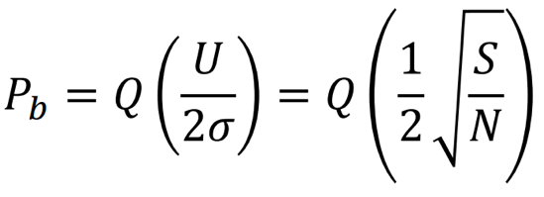
kus σ on mürapinge efektiivväärtus. Viimane on võrdne mürapinge jaotuse standardhälbega

• Q-funktsioon on defineeritud kui (normaaljaotuse „saba“):
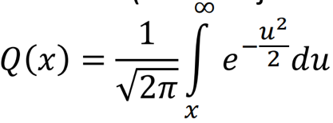
Modulatsiooniviiside häirekindlus

• Koherentsel demoduleerimisel (algfaas teada):
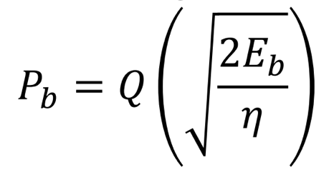
• Mittekoherentsel demoduleerimisel aga:
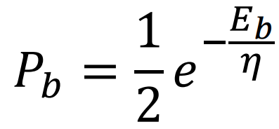
(Digitaalsete sidesüsteemide puhul kasutatakse signaal-müra suhte asemel viimasega võrdelist suurust: biti energia Eb [J] suhet valge müra võimsuse spektraaltihedusse η [W/Hz])

- Kuidas töötab GNSS ja milleks seda kasutatakse?
GNSS - Global Navigation Satellite System - Globaalne satelliitnavigatsioonisüsteem
Vastuvõtjad kasutavad olemasolevaid infrastruktuure (GPS, GLONASS, Galileo jne)
Hästi väljaarendatud tehnoloogiad
GPS “Global Positioning System” (1978)
GLONASS - Глобальная навигационная спутниковая система (1993)
Galileo (2016)

GNSS systems where revolutionary in the area of Navigation by providing positioning and navigation capabilities to the autonomous vehicles. With precise positioning, GNSS can be used for lane or track determination (for road and rail vehicles) and attitude determination by using multiple antennas
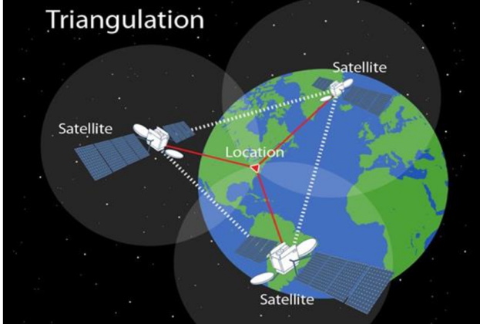

Lühidalt – how works?
Global Navigation Satellite System (GNSS) refers to a constellation of satellites providing signals from space that transmit positioning and timing data to GNSS receivers. The receivers then use this data to determine location. By definition, GNSS provides global coverage.
GNSS receivers determine the user position, velocity, and precise time (PVT) by processing the signals broadcasted by satellites.

(If you still wonder) – gps on gnss 1 osa
GNSS (or Global Navigation Satellite System) is a broad term encompassing different types of satellite-based positioning, navigation and timing (PNT) systems used globally. GPS (or Global Positioning System) is one such type of Global Navigation Satellite System.

GNSS kvaliteet
The performance of GNSS is assessed using four criteria:
1. Accuracy: the difference between a receiver’s measured and real
position, speed or time;
2. Integrity: a system’s capacity to provide a threshold of confidence and,
in the event of an anomaly in the positioning data, an alarm;
3. Continuity: a system’s ability to function without interruption;
4. Availability: the percentage of time a signal fulfils the above accuracy,
integrity and continuity criteria.

- Miks ei saa kasutada GNSS-i tehnoloogiaid siseruumides positsioneerimiseks?
GPS does not work well indoors.
The signals from the satellites are attenuated and scattered by roofs, walls and other objects.
GPS signals that enter buildings through windows are unreliable since they often have bounced and thus give the wrong distance measures by even hundreds of meters.
Ehksiis:
Siseruumidesse ei jõua otsene signaal sateliidilt, vaid katused ja seinad „söövad“ signaalid ära ja aknast/uksest/praost sisenev signaal on peegeldunud kuskilt, mis tähendab, et signaali läbimise distants on pikem, thus making it not that accurate.

- Kuidas saavutatakse GNSS tehnoloogiate (PPP, RTK) puhul suurem täpsus?

PPP (Precise Point Positioning) ja RTK (Real-Time Kinematic)
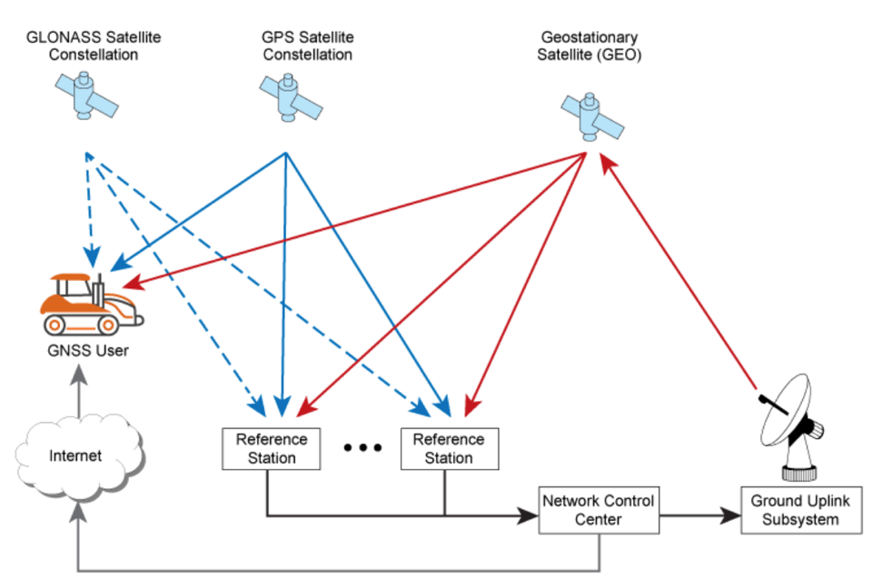
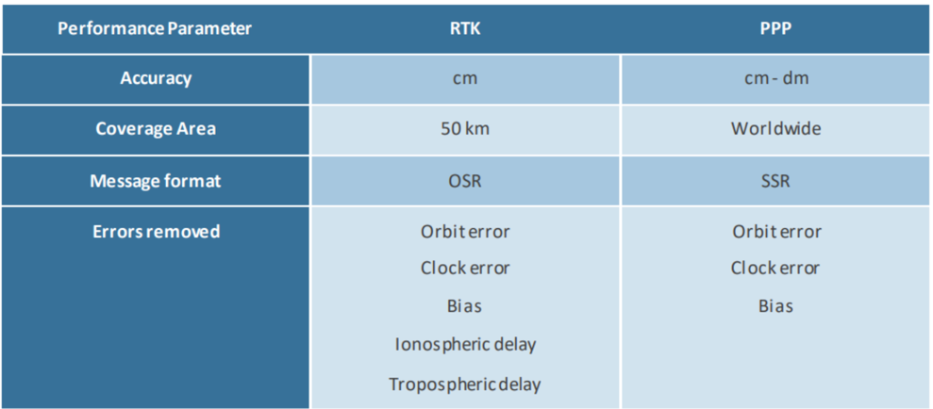
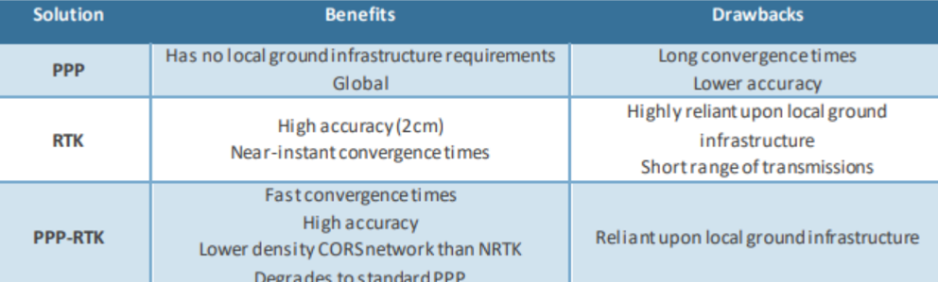
PPP is a combination of several relatively sophisticated GNSS position refinement techniques that can be used with near-consumer-grade hardware to yield near-survey-grade results. PPP uses a single GNSS receiver, unlike standard RTK methods, which use a temporarily fixed base receiver in the field as well as a relatively nearby mobile receiver.
RTK – GNSS satelliit saadab signaali nii rover stationile kui ka base stationile. Rover station aga saab base stationilt correction data. Kokkuvõtvalt on tegemist keerulise protsessiga, kus RTK (Real-Time Kinematic) on pmst correctioniga gnss signaal, mida saab kas real-time kasutada või jätta post-proccessinguks.

